 | СЛУЖБЕН ГЛАСНИК  НА ОПШТИНА ПРИЛЕП  број 7  01.04.2026 година
Адреса: „Прилепски бранители “ бр.1, тел.048 401-700, www.prilep.gov.mk,
емаил:prilep@prilep.gov.mk

Врз основа на член 50 став 1 точка 3 од Законот за локалната самоуправа (“Службен весник на РСМ” бр.5/2002 и 202/2024 ) и член 48 став 1 од Статутот на Општина Прилеп (“Службен гласник на Општина Прилеп” 6/2003, 4/2005, 11/2008, 9/2019, 5/2021 и 3/2023), Градоначалникот на Општина Прилеп, донесе:

З А К Л У Ч О К
ЗА ОБЈАВУВАЊЕ НА ИЗМЕНИ И ДОПОЛНУВАЊА НА БУЏЕТОТ НА ОПШТИНА ПРИЛЕП ЗА 2026 ГОДИНА

1. Измените и дополнувањата на Буџетот на Општина Прилеп за 2026 година, се објавува во “Службен гласник на Општина Прилеп”.

Број 08-1437/1 |  | ГРАДОНАЧАЛНИК
01.04.2026 година |  | на Општина Прилеп
П р и л е п |  | Дејан Проданоски

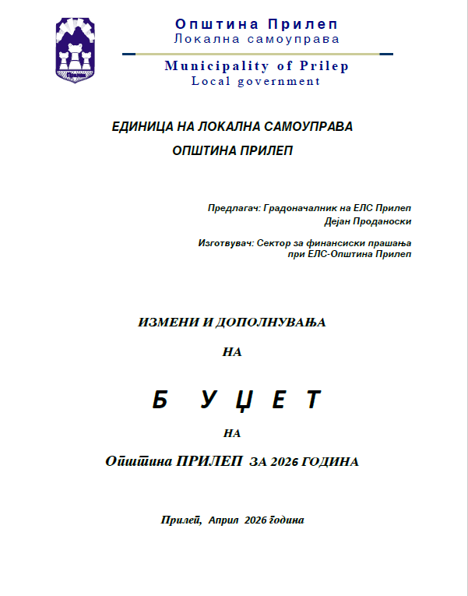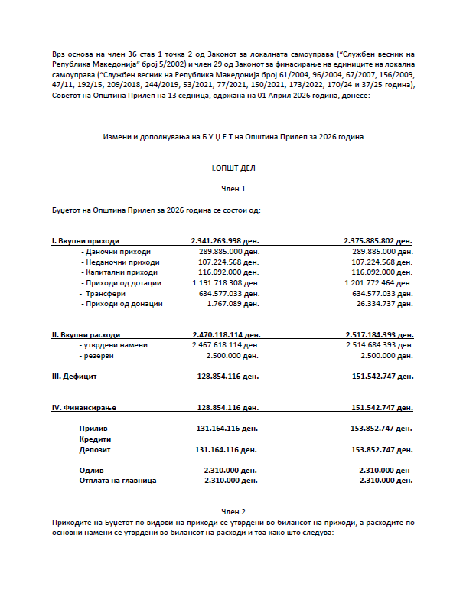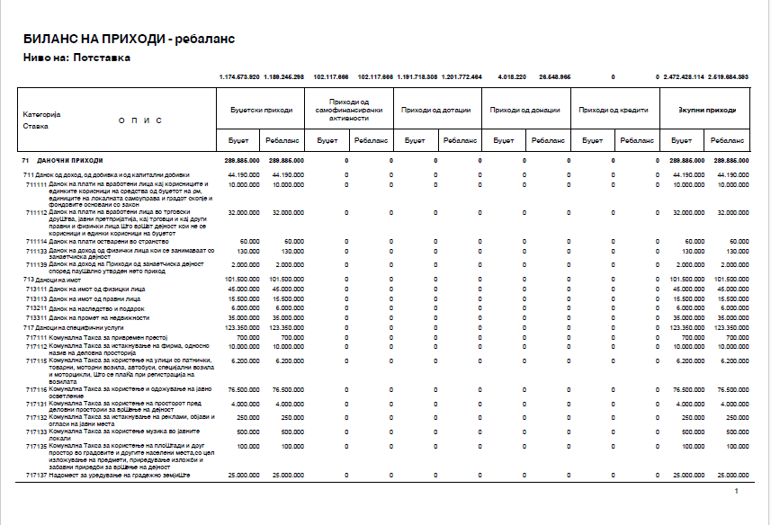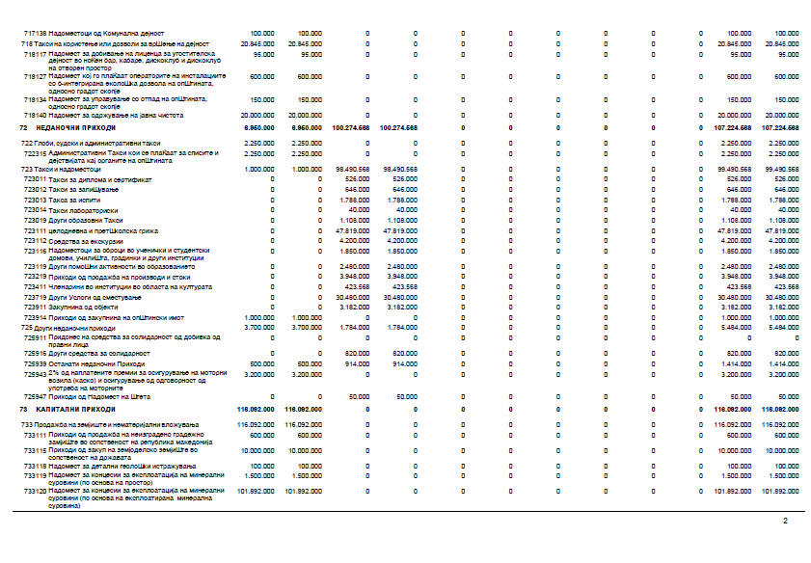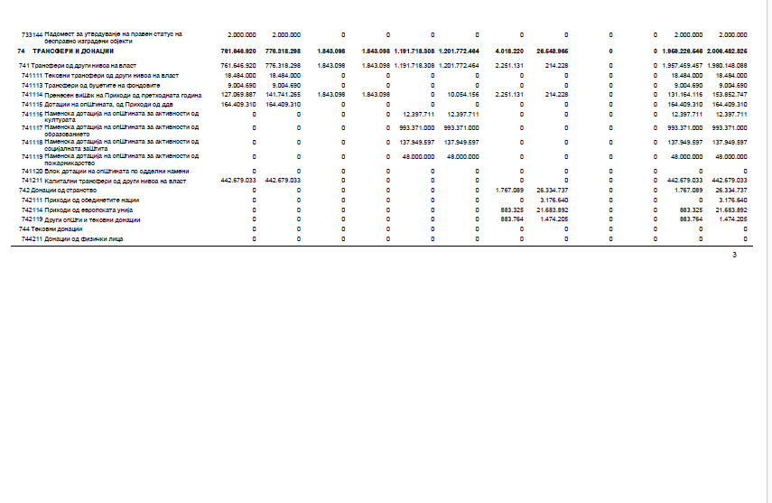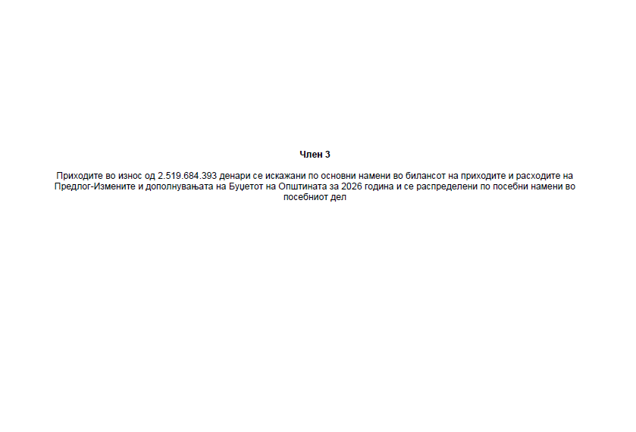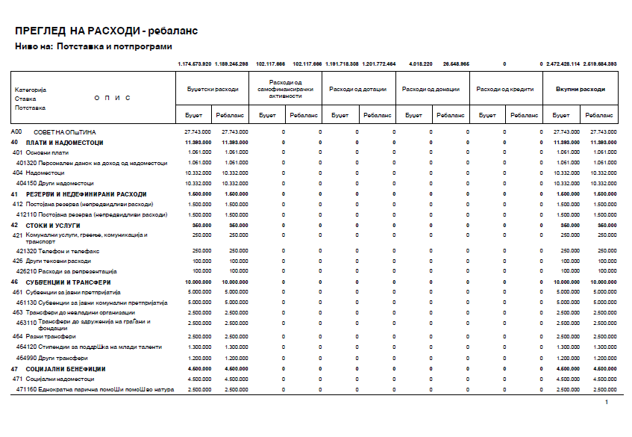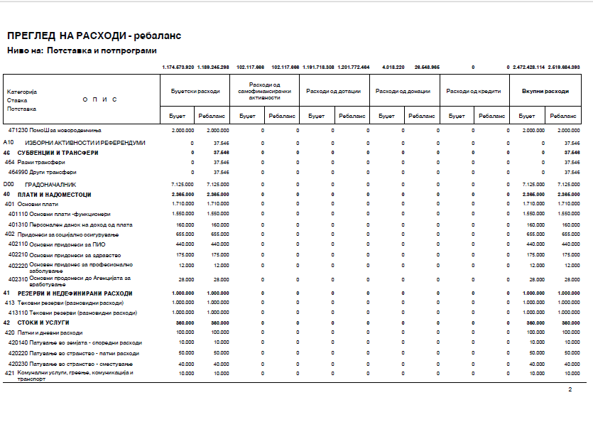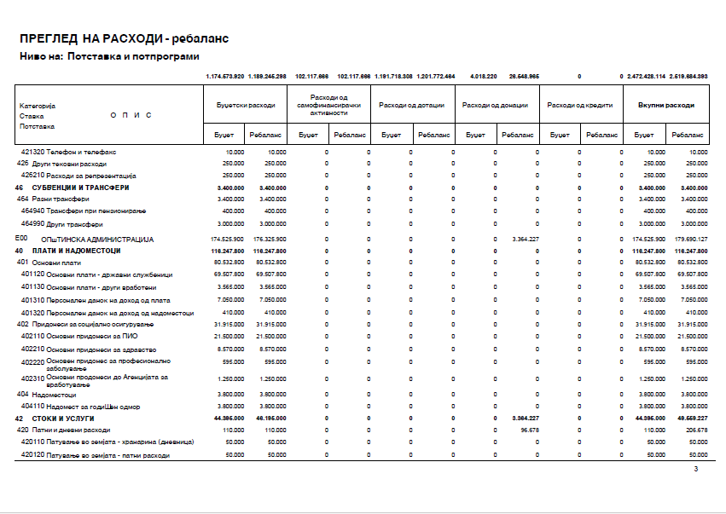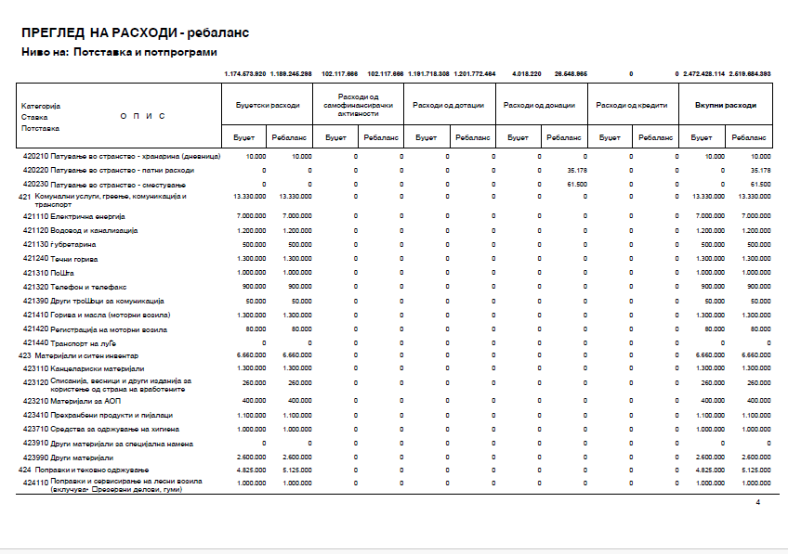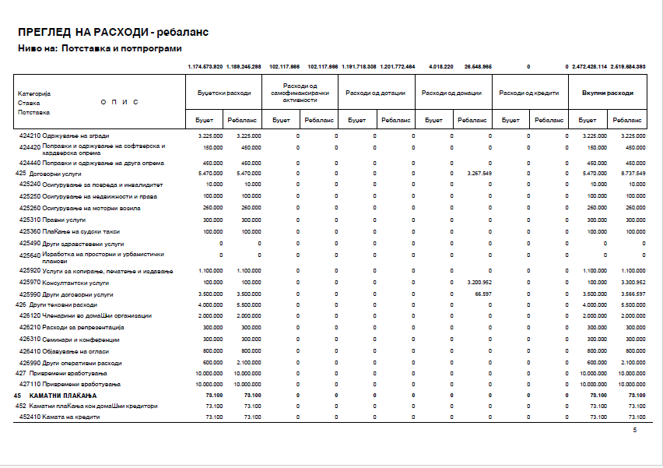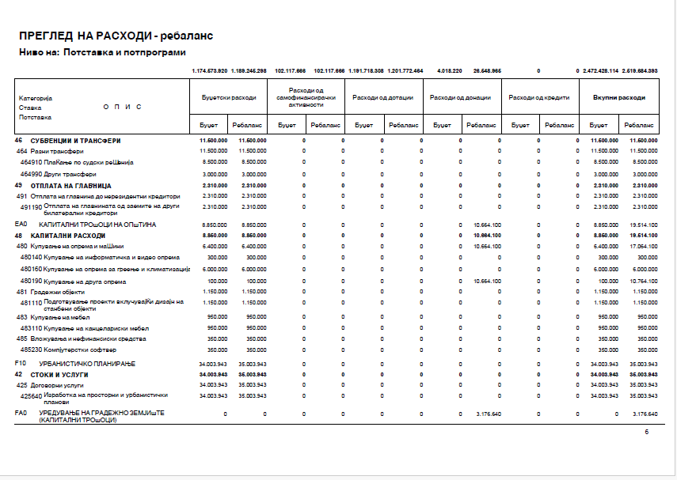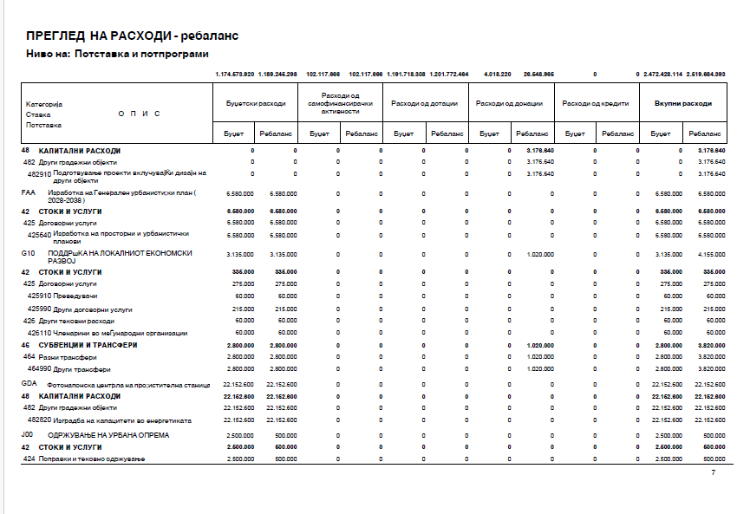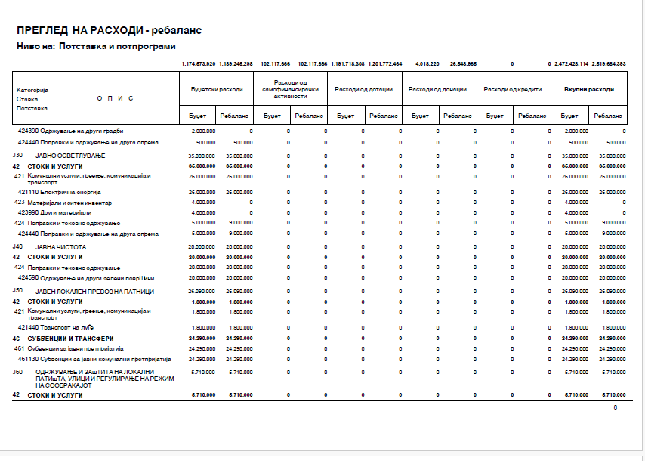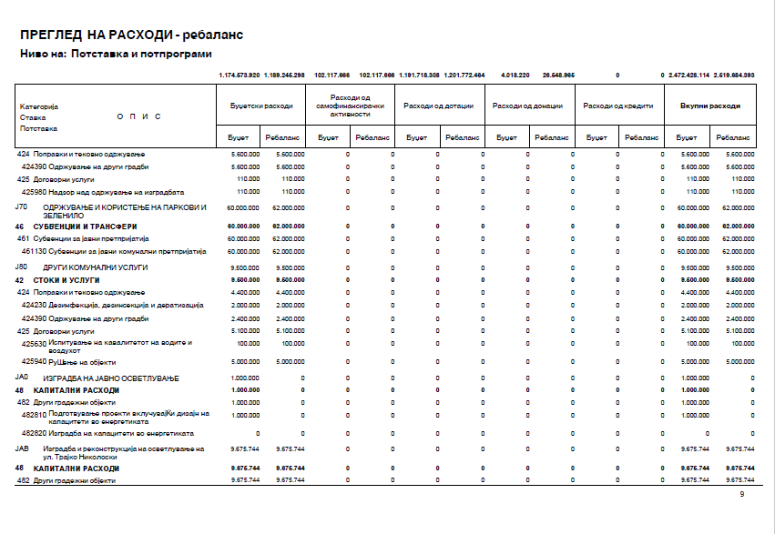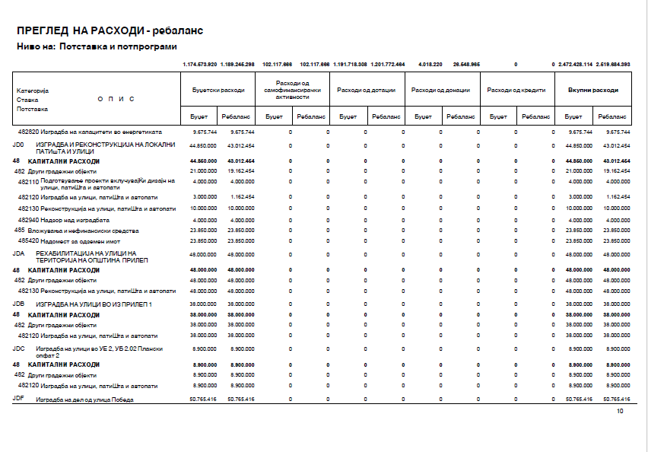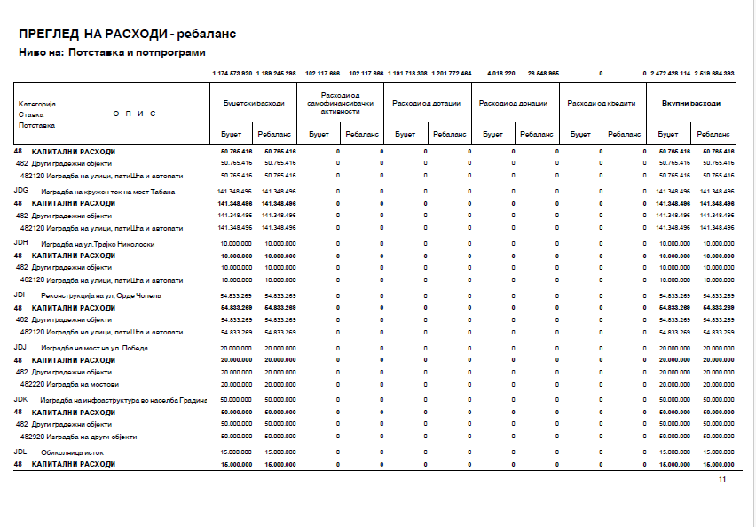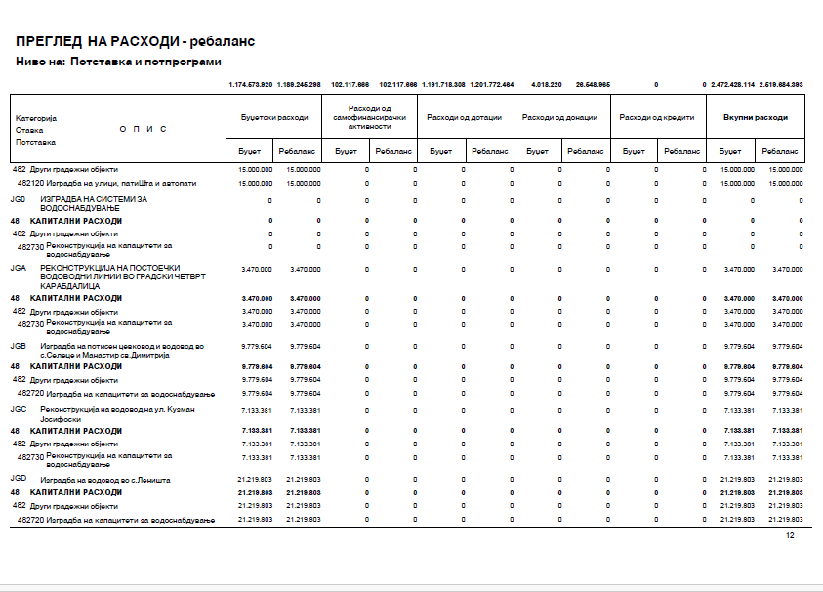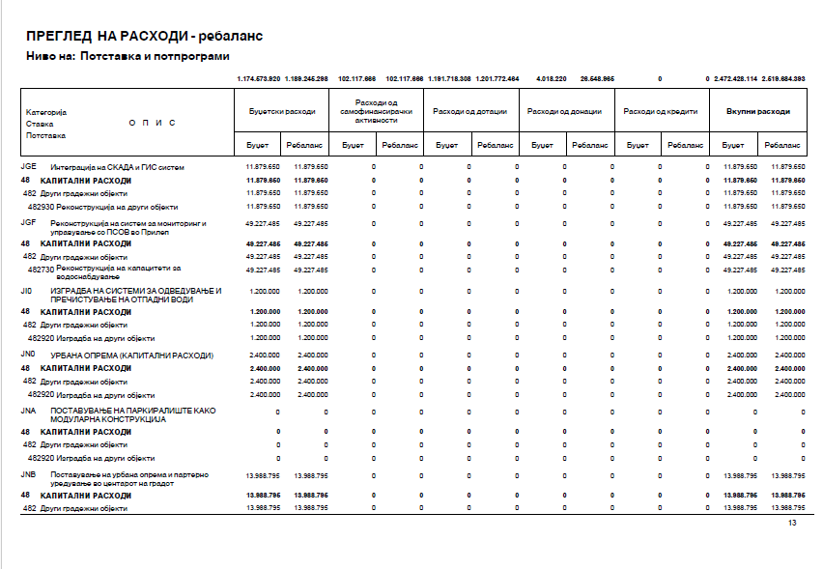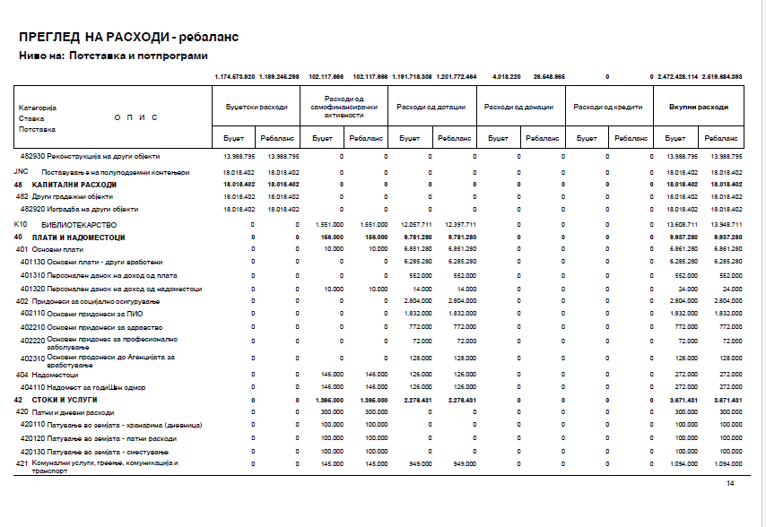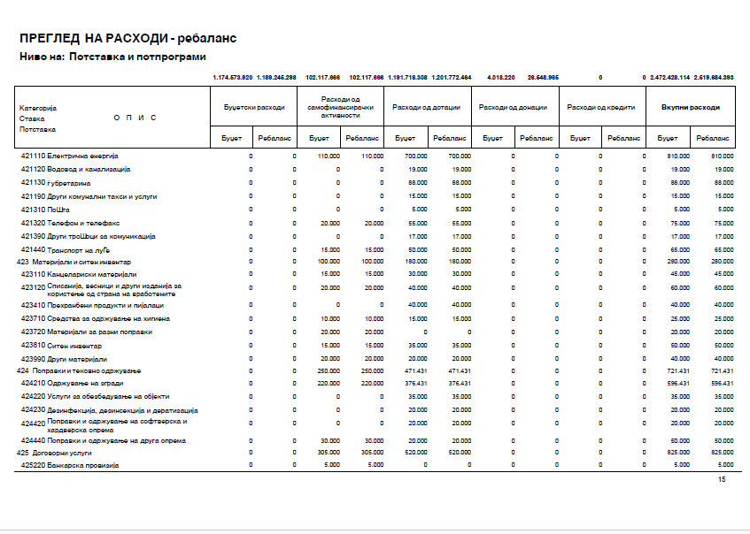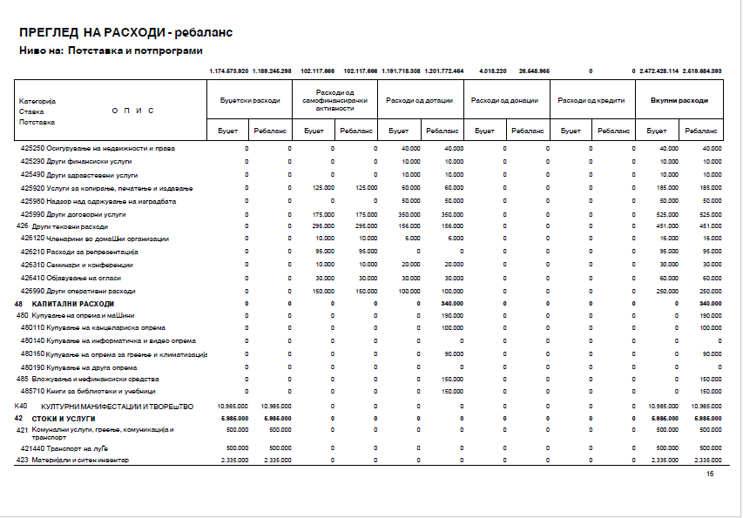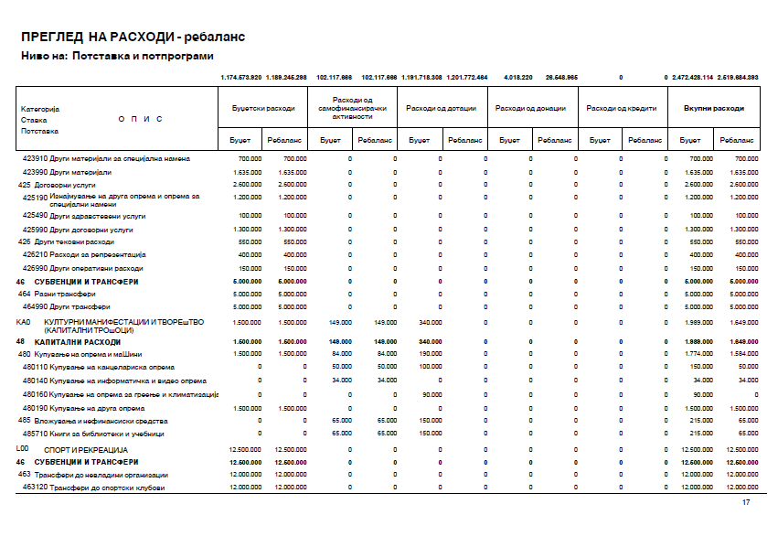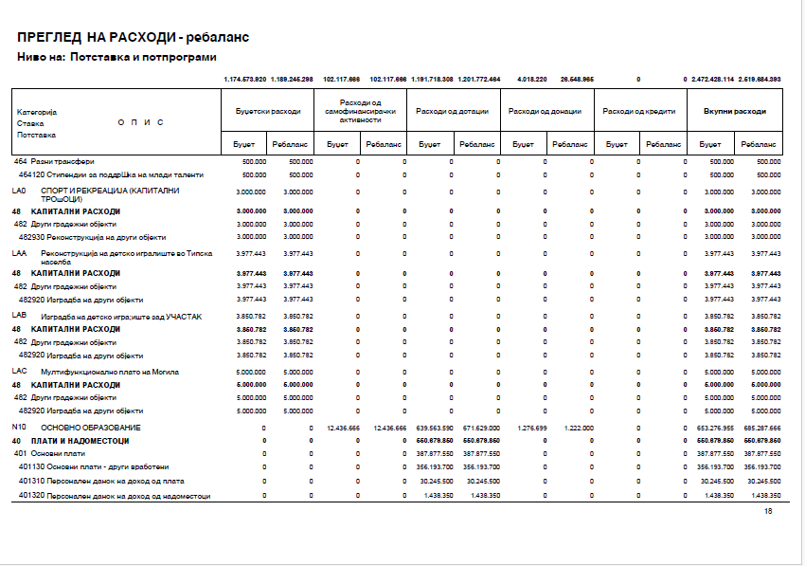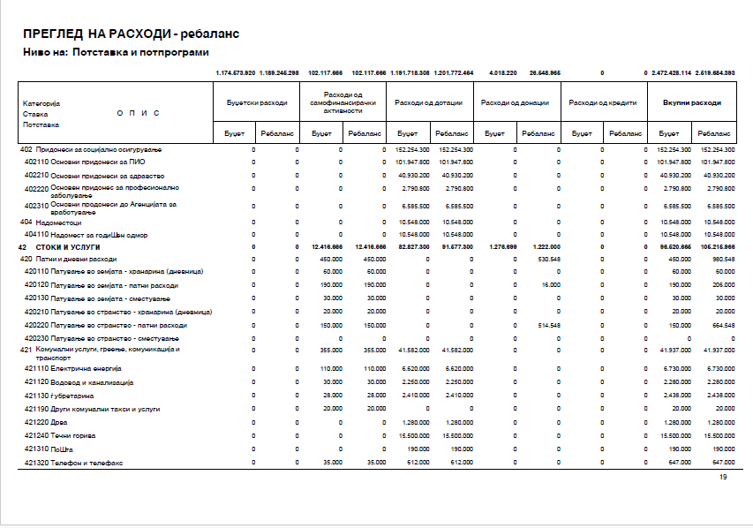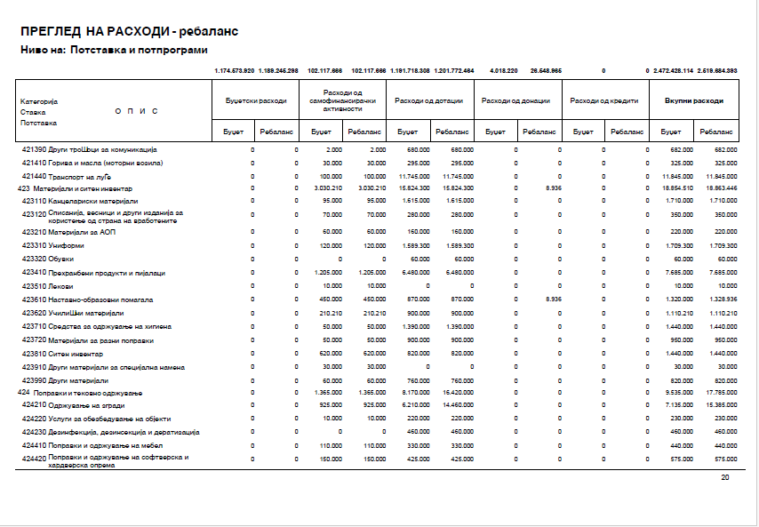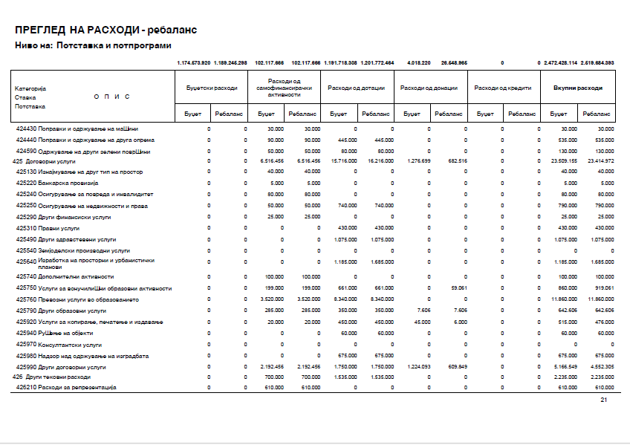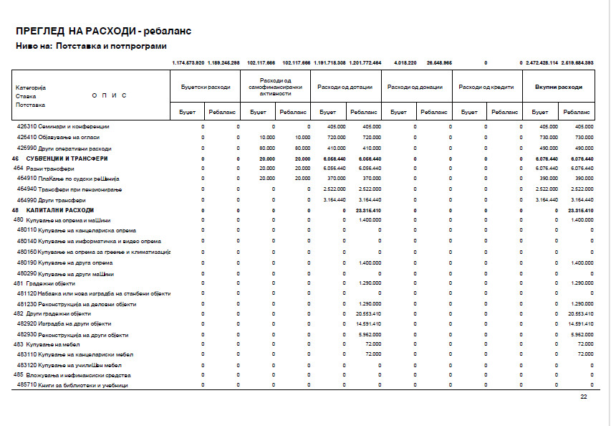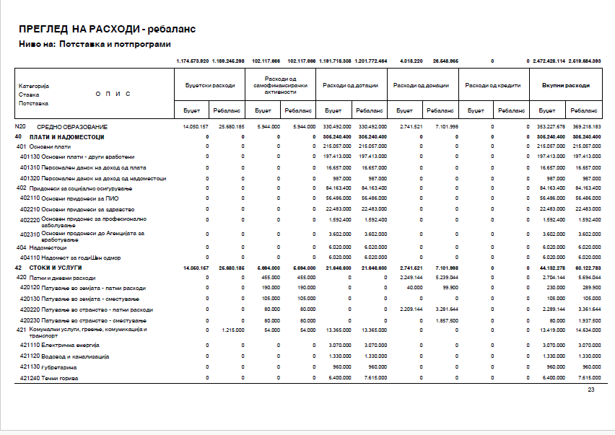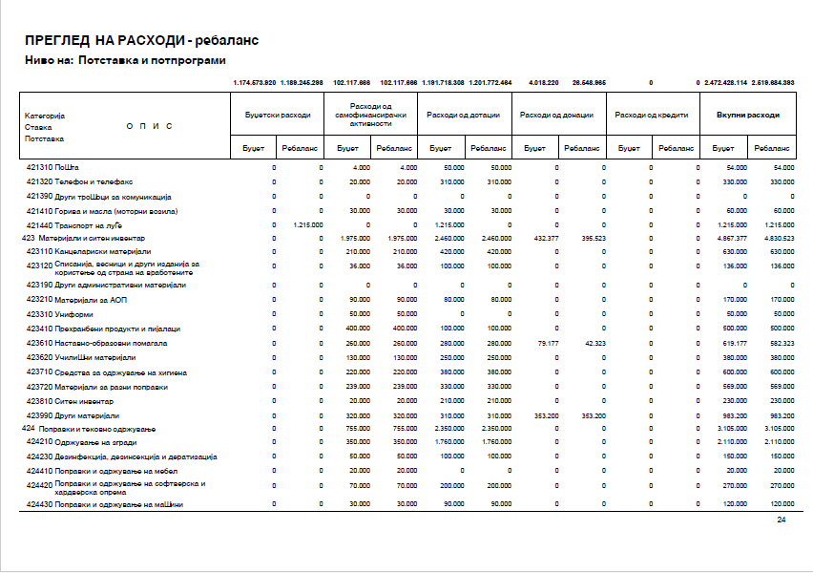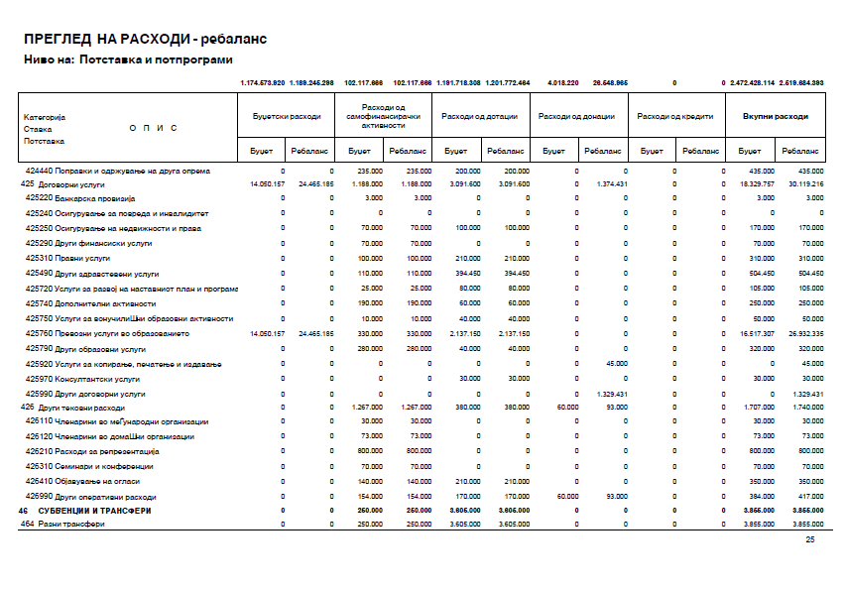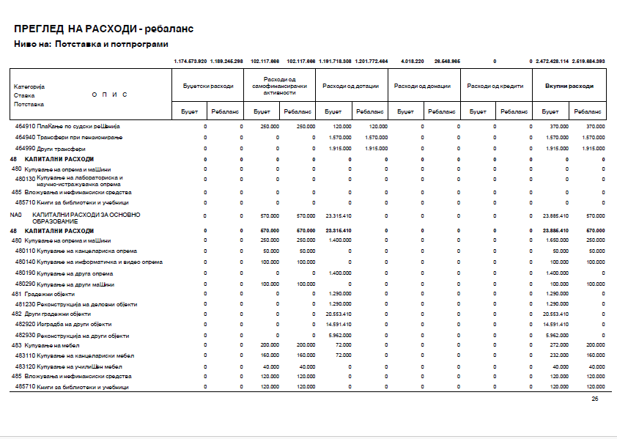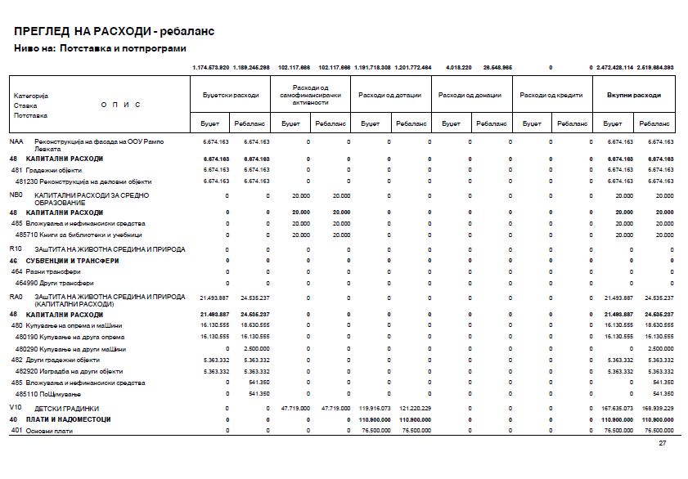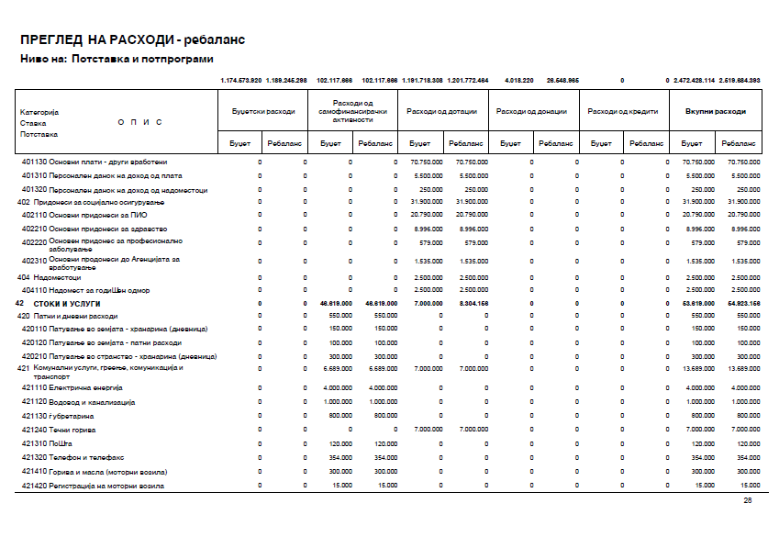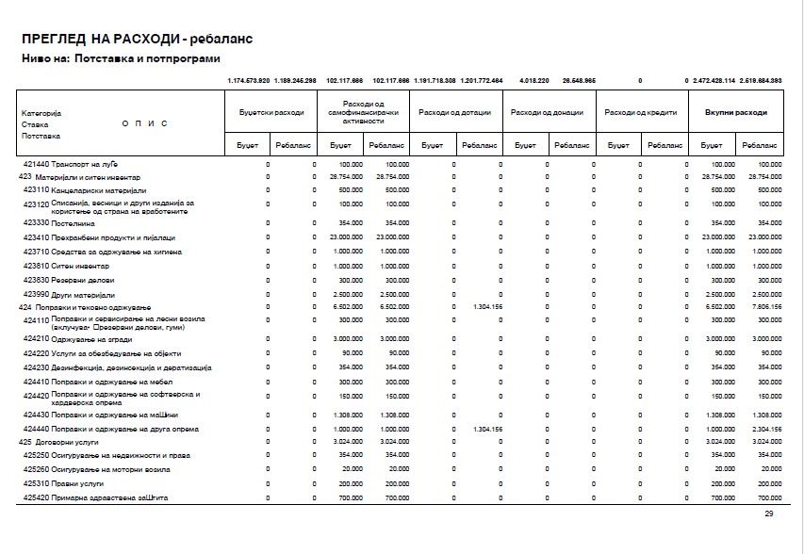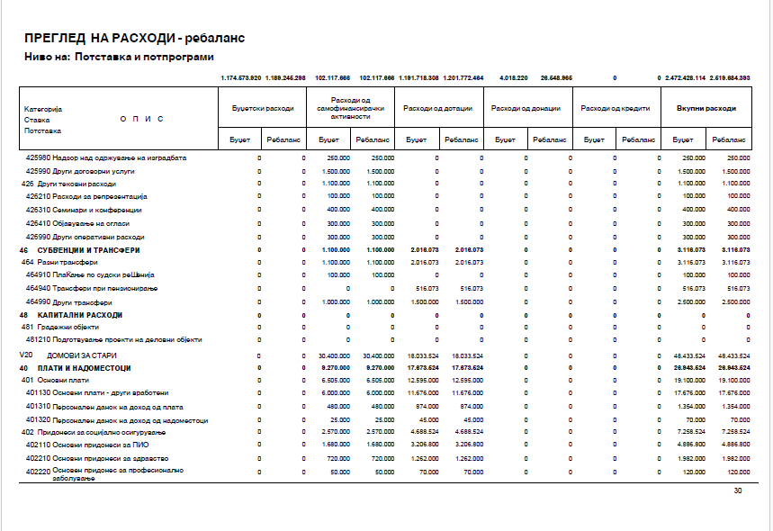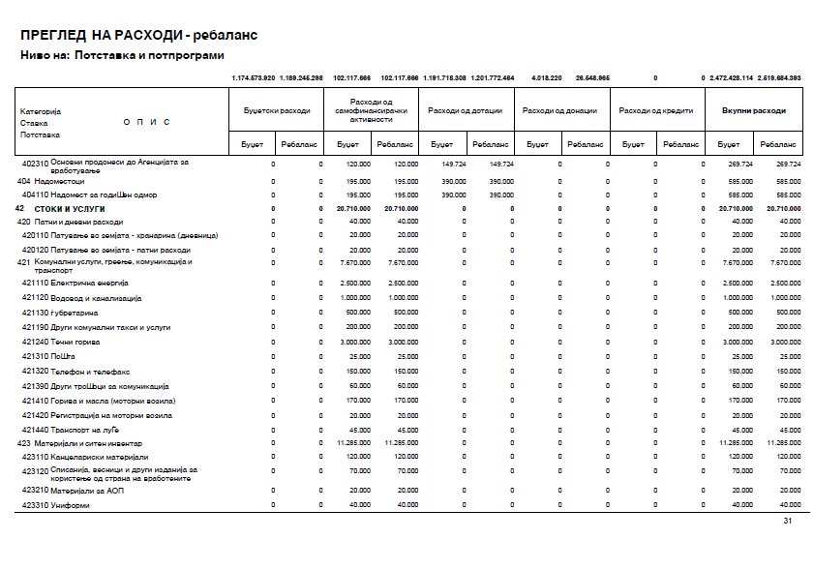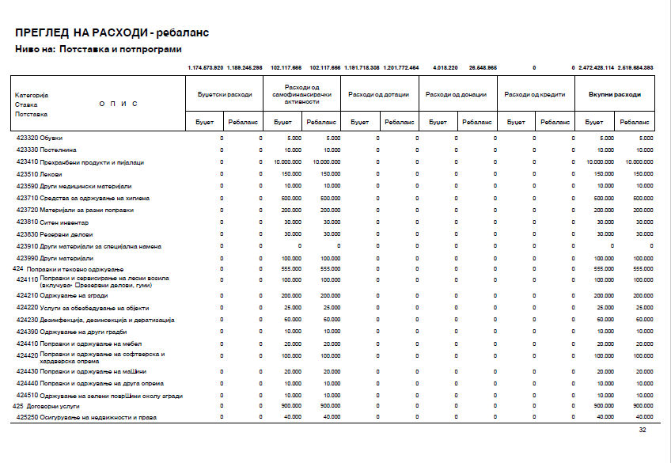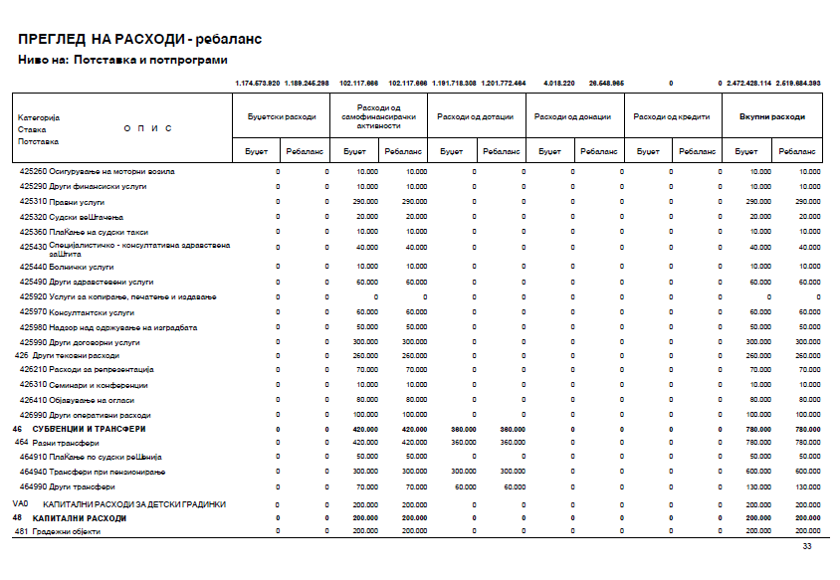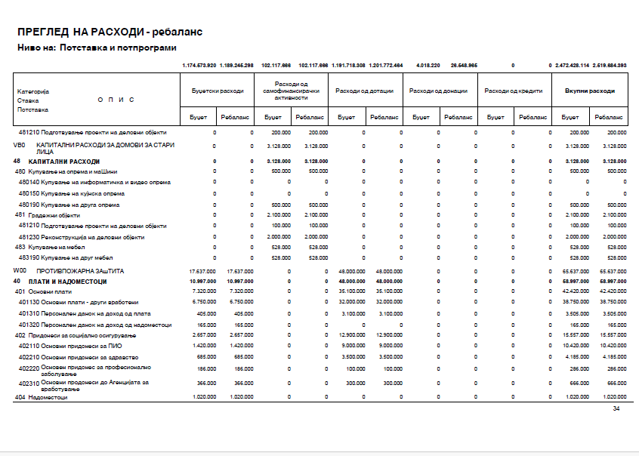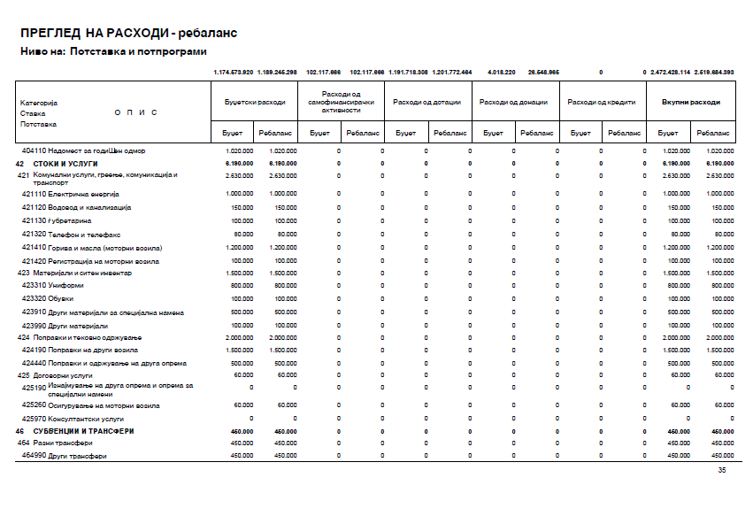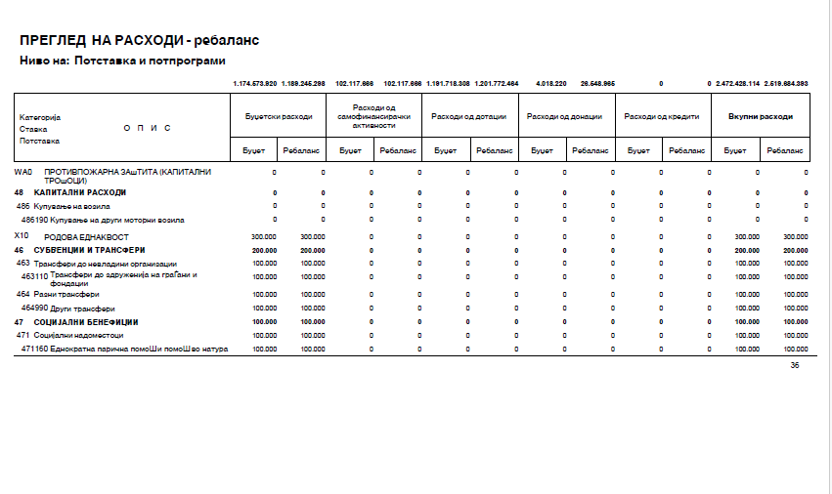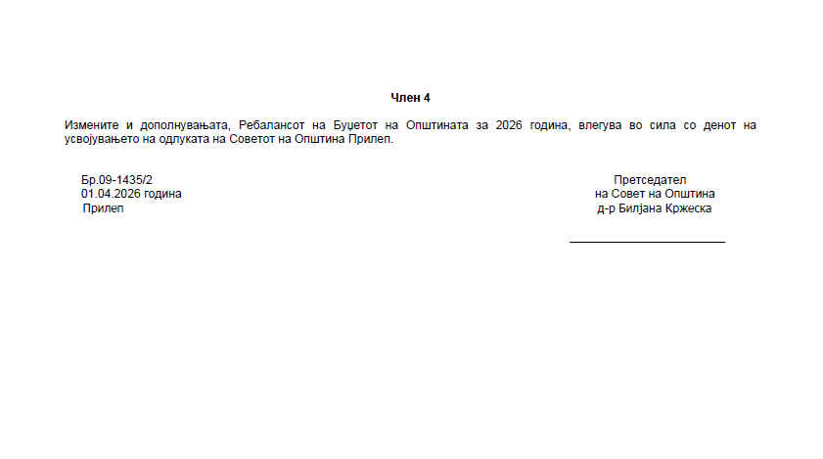

Врз основа на член 50 став 1 точка 3 од Законот за локалната самоуправа (“Службен весник на РСМ” бр.5/2002 и 202/2024 ) и член 48 став 1 од Статутот на Општина Прилеп (“Службен гласник на Општина Прилеп” 6/2003, 4/2005, 11/2008, 9/2019, 5/2021 и 3/2023), Градоначалникот на Општина Прилеп, донесе:

З А К Л У Ч О К
ЗА ОБЈАВУВАЊЕ НА ПРОГРАМА ЗА ИЗМЕНА НА ПРОГРАМА ЗА СУБВЕНЦИОНИРАЊЕ НА ЈАВНИТЕ КОМУНАЛНИ ПРЕТПРИЈАТИЈА ЗА 2026 ГОДИНА

1. Програмата за измена на програма за субвенционирање на јавните комунални претпријатија за 2026 година, се објавува во “Службен гласник на Општина Прилеп”.

Број 08-1437/2 |  | ГРАДОНАЧАЛНИК
01.04.2026 година |  | на Општина Прилеп
П р и л е п |  | Дејан Проданоски

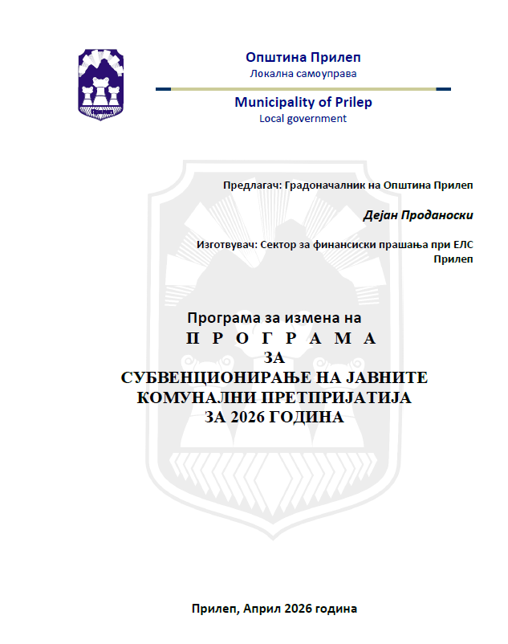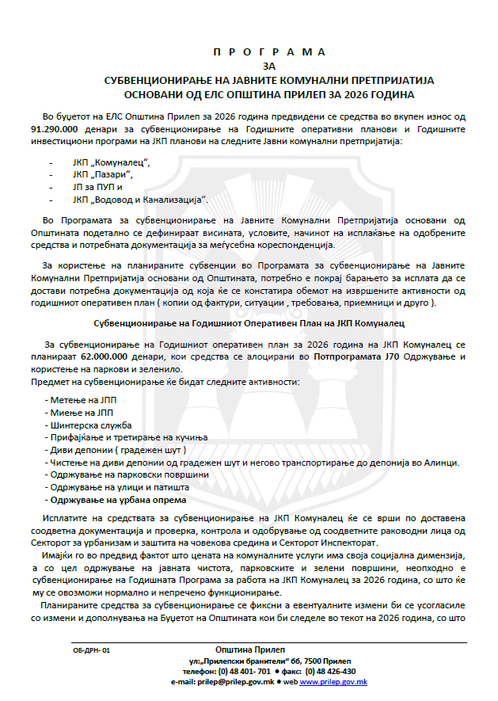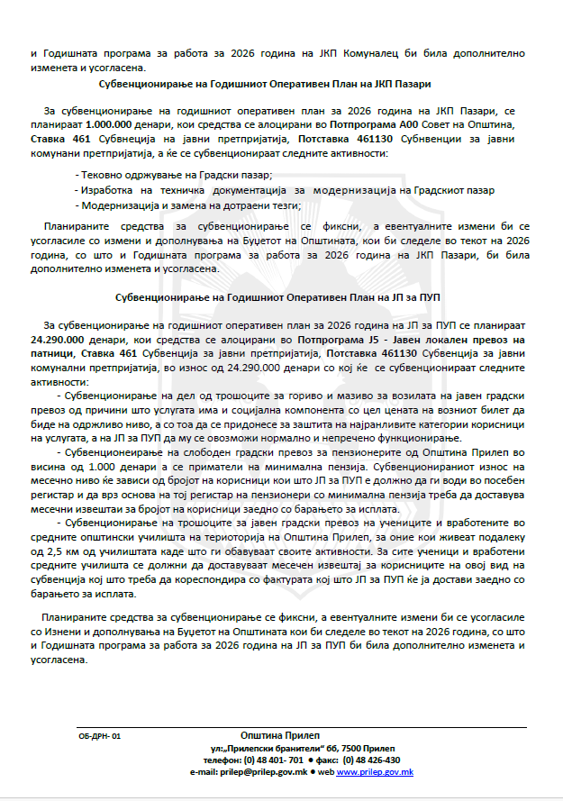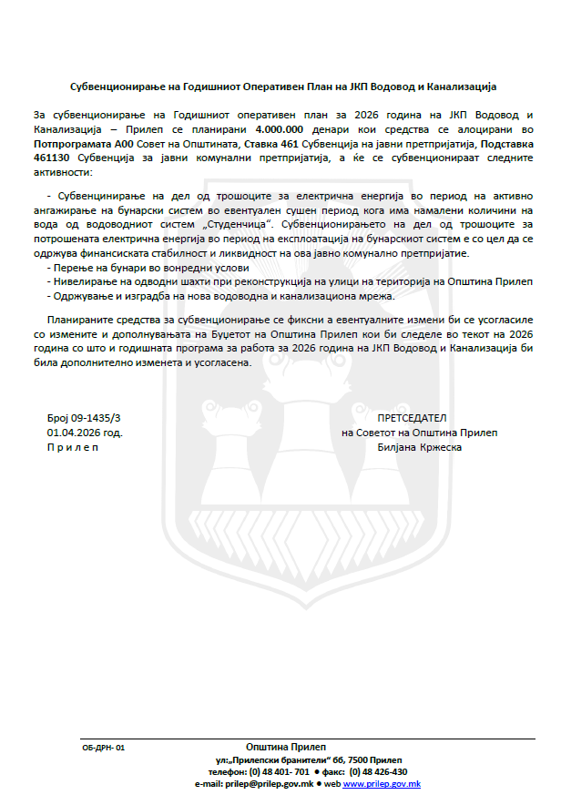

Врз основа на член 50 став 1 точка 3 од Законот за локалната самоуправа (“Службен весник на РСМ” бр.5/2002 и 202/2024 ) и член 48 став 1 од Статутот на Општина Прилеп (“Службен гласник на Општина Прилеп” 6/2003, 4/2005, 11/2008, 9/2019, 5/2021 и 3/2023), Градоначалникот на Општина Прилеп, донесе:

З А К Л У Ч О К
ЗА ОБЈАВУВАЊЕ НА ОДЛУКА ЗА УСВОЈУВАЊЕ НА ТРИМЕСЕЧНИОТ ИЗВЕШТАЈ ЗА ФИНАНСИСКОТО РАБОТЕЊЕ НА ЈКП "ПАЗАРИ" ПРИЛЕП ЗА ПЕРИОД ОД 01.10.2025 ГОДИНА ДО 31.12.2025 ГОДИНА

1. Одлуката за усвојување на тримесечниот извештај за финансиското работење на ЈКП "Пазари" Прилеп за период од 01.10.2025 година до 31.12.2025 година, се објавува во “Службен гласник на Општина Прилеп”.

Број 08-1437/3 |  | ГРАДОНАЧАЛНИК
01.04.2026 година |  | на Општина Прилеп
П р и л е п |  | Дејан Проданоски

Врз основа на член 36 став 1 точка 9, а во врска со член 36 став 2 од Законот за локалната самоуправа (“Службен весник на РМ” бр. 5/2002 и 202/2025), член 11 став 1 точка 7 од Законот за јавни претпријатија ("Службен весник на РМ" бр. 38/96, 9/1997, 6/2002, 19/2002, 40/2003, 49/2006, 22/2007, 83/2009, 97/2010, 6/2012, 119/2013, 41/2014, 138/2014, 25/2015, 61/2015, 39/2016, 64/2018, 35/2019, 275/2019, 89/2022, 274/2022 и 208/2024), Советот на Општина Прилеп на седницата одржана на 01.04.2026 година, донесе:

О Д Л У К А
за усвојување на тримесечниот извештај за финансиското работење на ЈКП "Пазари" Прилеп за период од 01.10.2025 година до 31.12.2025 година

член 1
Се усвојува тримесечниот извештај за финансиското работење на ЈКП "Пазари" Прилеп за период од 01.10.2025 година до 31.12.2025 година.

член 2
Одлуката да се достави до ЈКП "Пазари" Прилеп, Градоначалникот и архивата на Општина Прилеп.

член 3
Одлуката влегува во сила осмиот ден од денот на објавувањето во „Службен гласник на Општина Прилеп“.

Број 09-1435/4 ПРЕТСЕДАТЕЛ
01.04.2026 година на Совет на Општина Прилеп
П р и л е п Д-р Билјана Кржеска

Врз основа на член 50 став 1 точка 3 од Законот за локалната самоуправа (“Службен весник на РСМ” бр.5/2002 и 202/2024 ) и член 48 став 1 од Статутот на Општина Прилеп (“Службен гласник на Општина Прилеп” 6/2003, 4/2005, 11/2008, 9/2019, 5/2021 и 3/2023), Градоначалникот на Општина Прилеп, донесе:

З А К Л У Ч О К
ЗА ОБЈАВУВАЊЕ НА ОДЛУКА ЗА УСВОЈУВАЊЕ НА ГОДИШНАТА СМЕТКА И ИЗВЕШТАЈОТ ОД РАБОТЕЊЕТО НА ЈКП "ПАЗАРИ" - ПРИЛЕП, ЗА 2025 ГОДИНА

1. Одлуката за усвојување на Годишната сметка и извештајот од работењето на ЈКП "Пазари" - Прилеп, за 2025 година, се објавува во “Службен гласник на Општина Прилеп”.

Број 08-1437/4 |  | ГРАДОНАЧАЛНИК
01.04.2026 година |  | на Општина Прилеп
П р и л е п |  | Дејан Проданоски

Врз основа на член 36 став (1) точка 9, а во врска со став (2) од Законот за локалната самоуправа („Службен весник на РМ“ бр. 5/2002 и 202/2024), како и член 11 став (1) точка 7 од Законот за јавните претпријатија („Службен весник на РМ“ бр. 38/96, 6/2002, 40/2003, 49/2006, 22/2007, 83/2009, 97/2010, 6/2012, 119/2013, 41/2014, 138/2014, 25/2015, 61/2015, 39/2016, 106/2016, 120/2016, 21/2018, 64/2018, 35/2019, 275/2019, 82/2020, 89/2022, 274/2022, 208/2024 и 193/2025), Советот на Општина Прилеп, на седницата одржана на 01.04.2026 година, донесе:

О Д Л У К А
за усвојување на Годишната сметка и Извештајот за работењето на ЈКП “Пазари”-Прилеп за 2025 година

член 1
Се усвојува Годишната сметка и Извештајот за работењето на ЈКП “Пазари” -Прилеп за 2025 година.

член 2
Одлуката да се достави ЈКП “Пазари” -Прилеп, Градоначалникот и архивата на Општина Прилеп.

член 3
Одлуката влегува во сила, осмиот ден од денот на објавувањето во ’’Службен гласник на Општина Прилеп’’.

Број 09-1435/5 |  | ПРЕТСЕДАTEЛ
01.04.2026 година |  | на Совет на Општина Прилеп
П р и л е п |  | Д-р Билјана Кржеска

Врз основа на член 50 став 1 точка 3 од Законот за локалната самоуправа (“Службен весник на РСМ” бр.5/2002 и 202/2024 ) и член 48 став 1 од Статутот на Општина Прилеп (“Службен гласник на Општина Прилеп” 6/2003, 4/2005, 11/2008, 9/2019, 5/2021 и 3/2023), Градоначалникот на Општина Прилеп, донесе:

З А К Л У Ч О К
ЗА ОБЈАВУВАЊЕ НА ОДЛУКАТА ЗА ДАВАЊЕ СОГЛАСНОСТ НА ОДЛУКАТА ЗА УТВРДУВАЊЕ НА ВРЕДНОСТА НА БОДОТ ЗА ПРЕСМЕТУВАЊЕ НА ПЛАТИТЕ НА ВРАБОТЕНИТЕ ВО ЈКП "ПАЗАРИ" -ПРИЛЕП ЗА 2026 ГОДИНА

1. Одлуката за давање согласност на Одлуката за утврдување на вредноста на бодот за пресметување на платите на вработените во ЈКП "Пазари" -Прилеп за 2026 година, се објавува во “Службен гласник на Општина Прилеп”.

Број 08-1437/5 |  | ГРАДОНАЧАЛНИК
01.04.2026 година |  | на Општина Прилеп
П р и л е п |  | Дејан Проданоски

Врз основа на член 36 став (1) точка 15 од Законот за локалната самоуправа („Службен весник на Република Македонија“ бр. 5/2002 и „Службен весник на Република Северна Македонија“ бр. 202/2024), член 88 став (3) од Законот за административни службеници („Службен весник на Република Македонија“ бр. 27/2014, 199/2014, 48/2015, 154/2015, 5/2016, 142/2016, 80/2016, 127/2016, 2/2017, 16/2017, 11/2018 и „Службен весник на Република Северна Македонија“ бр. 275/2019, 14/2020, 112/2020, 215/2021, 99/2022, 208/2024 и 210/2024), Советот на Општина Прилеп, на седницата одржана на 01.04.2026 година, донесе:

О Д Л У К А
за давање согласност на Одлуката за утврдување на вредноста на бодот за пресметување на платите на вработените во ЈКП "Пазари" -Прилеп за 2026 година

Член 1
Се дава согласност на Одлуката за утврдување на вредноста на бодот за пресметување на платите на вработените во ЈКП "Пазари" -Прилеп за 2026 година, бр. 02-38/1-2 од 12.03.2026 година.

Член 2
Одлуката да се достави до ЈКП "Пазари" -Прилеп – Прилеп, градоначалникот на Општина Прилеп и Архивата на Општина Прилеп.

Член 3
Оваа одлука влегува во сила осмиот ден од денот на објавувањето во „Службен гласник на Општина Прилеп“.

Број.09-1435/6 |  | ПРЕТСЕДАТЕЛ
01.04.2026 година |  | на Совет на Општина Прилеп
П р и л е п |  | Д-р Билјана Кржеска

Врз основа на член 50 став 1 точка 3 од Законот за локалната самоуправа (“Службен весник на РСМ” бр.5/2002 и 202/2024 ) и член 48 став 1 од Статутот на Општина Прилеп (“Службен гласник на Општина Прилеп” 6/2003, 4/2005, 11/2008, 9/2019, 5/2021 и 3/2023), Градоначалникот на Општина Прилеп, донесе:

З А К Л У Ч О К
ЗА ОБЈАВУВАЊЕ НА ОДЛУКА ЗА УСВОЈУВАЊЕ НА ТРИМЕСЕЧНИОТ ИЗВЕШТАЈ ЗА ФИНАНСИСКОТО РАБОТЕЊЕ НА ЈП ЗА ПУП - ПРИЛЕП ЗА ПЕРИОД ОД 01.10.2025 ГОДИНА ДО 31.12.2025 ГОДИНА

1. Одлуката за усвојување на тримесечниот извештај за финансиското работење на ЈП за ПУП - Прилеп за период од 01.10.2025 година до 31.12.2025 година, се објавува во “Службен гласник на Општина Прилеп”.

Број 08-1437/6 |  | ГРАДОНАЧАЛНИК
01.04.2026 година |  | на Општина Прилеп
П р и л е п |  | Дејан Проданоски

Врз основа на член 36 став 1 точка 9, а во врска со член 36 став 2 од Законот за локалната самоуправа (“Службен весник на РМ” бр. 5/2002 и 202/2025), член 11 став 1 точка 7 од Законот за јавни претпријатија ("Службен весник на РМ" бр. 38/96, 9/1997, 6/2002, 19/2002, 40/2003, 49/2006, 22/2007, 83/2009, 97/2010, 6/2012, 119/2013, 41/2014, 138/2014, 25/2015, 61/2015, 39/2016, 64/2018, 35/2019, 275/2019, 89/2022, 274/2022 и 208/2024), Советот на Општина Прилеп на седницата одржана на 01.04.2026 година, донесе:

О Д Л У К А
за усвојување на тримесечниот извештај за финансиското работење на ЈП за ПУП-Прилеп за период од 01.10.2025 година до 31.12.2025 година

член 1
Се усвојува тримесечниот извештај за финансиското работење на ЈП за ПУП-Прилеп за период од 01.10.2025 година до 31.12.2025 година.

член 2
Одлуката да се достави до ЈП за ПУП-Прилеп, Градоначалникот и архивата на Општина Прилеп.

член 3
Одлуката влегува во сила осмиот ден од денот на објавувањето во „Службен гласник на Општина Прилеп“.

Број 09-1435/7 ПРЕТСЕДАТЕЛ
01.04.2026 година на Совет на Општина Прилеп
П р и л е п Д-р Билјана Кржеска

Врз основа на член 50 став 1 точка 3 од Законот за локалната самоуправа (“Службен весник на РСМ” бр.5/2002 и 202/2024 ) и член 48 став 1 од Статутот на Општина Прилеп (“Службен гласник на Општина Прилеп” 6/2003, 4/2005, 11/2008, 9/2019, 5/2021 и 3/2023), Градоначалникот на Општина Прилеп, донесе:

З А К Л У Ч О К
ЗА ОБЈАВУВАЊЕ НА ОДЛУКА ЗА УСВОЈУВАЊЕ НА ГОДИШНАТА СМЕТКА И ИЗВЕШТАЈОТ ЗА РАБОТЕЊЕТО НА ЈП ЗА ПУП - ПРИЛЕП ЗА 2025 ГОДИНА

1. Одлуката за усвојување на Годишната сметка и Извештајот за работењето на ЈП за ПУП - Прилеп за 2025 година, се објавува во “Службен гласник на Општина Прилеп”.

Број 08-1437/7 |  | ГРАДОНАЧАЛНИК
01.04.2026 година |  | на Општина Прилеп
П р и л е п |  | Дејан Проданоски

Врз основа на член 36 став (1) точка 9, а во врска со став (2) од Законот за локалната самоуправа („Службен весник на РМ“ бр. 5/2002 и 202/2024), како и член 11 став (1) точка 7 од Законот за јавните претпријатија („Службен весник на РМ“ бр. 38/96, 6/2002, 40/2003, 49/2006, 22/2007, 83/2009, 97/2010, 6/2012, 119/2013, 41/2014, 138/2014, 25/2015, 61/2015, 39/2016, 106/2016, 120/2016, 21/2018, 64/2018, 35/2019, 275/2019, 82/2020, 89/2022, 274/2022, 208/2024 и 193/2025), Советот на Општина Прилеп, на седницата одржана на 01.04.2026 година, донесе:

О Д Л У К А
за усвојување на Годишната сметка и Извештајот за работењето на ЈП за ПУП-Прилеп за 2025 година

член 1
Се усвојува Годишната сметка и Извештајот за работењето на ЈП за ПУП-Прилеп за 2025 година.

член 2
Одлуката да се достави ЈП за ПУП-Прилеп, Градоначалникот и архивата на Општина Прилеп.

член 3
Одлуката влегува во сила, осмиот ден од денот на објавувањето во ’’Службен гласник на Општина Прилеп’’.

Број 09-1435/8 |  | ПРЕТСЕДАTEЛ
01.04.2026 година |  | на Совет на Општина Прилеп
П р и л е п |  | Д-р Билјана Кржеска

Врз основа на член 50 став 1 точка 3 од Законот за локалната самоуправа (“Службен весник на РСМ” бр.5/2002 и 202/2024 ) и член 48 став 1 од Статутот на Општина Прилеп (“Службен гласник на Општина Прилеп” 6/2003, 4/2005, 11/2008, 9/2019, 5/2021 и 3/2023), Градоначалникот на Општина Прилеп, донесе:

З А К Л У Ч О К
ЗА ОБЈАВУВАЊЕ НА ОДЛУКА ЗА УСВОЈУВАЊЕ НА ТРИМЕСЕЧНИОТ ИЗВЕШТАЈ ЗА ФИНАНСИСКОТО РАБОТЕЊЕ НА ЈКП КОМУНАЛЕЦ - ПРИЛЕП ЗА ПЕРИОД ОД 01.10.2025 ГОДИНА ДО 31.12.2025 ГОДИНА.

- Одлуката за усвојување на тримесечниот извештај за финансиското работење на ЈКП Комуналец - Прилеп за период од 01.10.2025 година до 31.12.2025 година, се објавува во “Службен гласник на Општина Прилеп”.

Број 08-1437/8 |  | ГРАДОНАЧАЛНИК
01.04.2026година |  | на Општина Прилеп
П р и л е п |  | Дејан Проданоски

Врз основа на член 36 став 1 точка 9, а во врска со член 36 став 2 од Законот за локалната самоуправа (“Службен весник на РМ” бр. 5/2002 и 202/2025), член 11 став 1 точка 7 од Законот за јавни претпријатија ("Службен весник на РМ" бр. 38/96, 9/1997, 6/2002, 19/2002, 40/2003, 49/2006, 22/2007, 83/2009, 97/2010, 6/2012, 119/2013, 41/2014, 138/2014, 25/2015, 61/2015, 39/2016, 64/2018, 35/2019, 275/2019, 89/2022, 274/2022 и 208/2024), Советот на Општина Прилеп на седницата одржана на 01.04.2026 година, донесе:

О Д Л У К А
за усвојување на тримесечниот извештај за финансиското работење на ЈКП “Комуналец” -Прилеп за период од 01.10.2025 година до 31.12.2025 година

член 1
Се усвојува тримесечниот извештај за финансиското работење на ЈКП “Комуналец” -Прилеп за период од 01.10.2025 година до 31.12.2025 година.

член 2
Одлуката да се достави до ЈКП “Комуналец” -Прилеп, Градоначалникот и архивата на Општина Прилеп.

член 3
Одлуката влегува во сила осмиот ден од денот на објавувањето во „Службен гласник на Општина Прилеп“.

Број 09-1435/9 ПРЕТСЕДАТЕЛ
01.04.2026 година на Совет на Општина Прилеп
П р и л е п Д-р Билјана Кржеска

Врз основа на член 50 став 1 точка 3 од Законот за локалната самоуправа (“Службен весник на РСМ” бр.5/2002 и 202/2024 ) и член 48 став 1 од Статутот на Општина Прилеп (“Службен гласник на Општина Прилеп” 6/2003, 4/2005, 11/2008, 9/2019, 5/2021 и 3/2023), Градоначалникот на Општина Прилеп, донесе:

З А К Л У Ч О К
ЗА ОБЈАВУВАЊЕ НА ОДЛУКА ЗА УСВОЈУВАЊЕ НА ГОДИШНАТА СМЕТКА И ИЗВЕШТАЈОТ ЗА РАБОТЕЊЕТО НА ЈКП КОМУНАЛЕЦ - ПРИЛЕП ЗА 2025 ГОДИНА

1. Одлуката за усвојување на Годишната сметка и Извештајот за работењето на ЈКП Комуналец - Прилеп за 2025 година, се објавува во “Службен гласник на Општина Прилеп”.

Број 08-1437/9 |  | ГРАДОНАЧАЛНИК
01.04.2026 година |  | на Општина Прилеп
П р и л е п |  | Дејан Проданоски

Врз основа на член 36 став (1) точка 9, а во врска со став (2) од Законот за локалната самоуправа („Службен весник на РМ“ бр. 5/2002 и 202/2024), како и член 11 став (1) точка 7 од Законот за јавните претпријатија („Службен весник на РМ“ бр. 38/96, 6/2002, 40/2003, 49/2006, 22/2007, 83/2009, 97/2010, 6/2012, 119/2013, 41/2014, 138/2014, 25/2015, 61/2015, 39/2016, 106/2016, 120/2016, 21/2018, 64/2018, 35/2019, 275/2019, 82/2020, 89/2022, 274/2022, 208/2024 и 193/2025), Советот на Општина Прилеп, на седницата одржана на 01.04.2026 година, донесе:

О Д Л У К А
за усвојување на Годишната сметка и Извештајот за работењето на ЈКП “Комуналец”-Прилеп за 2025 година

член 1
Се усвојува Годишната сметка и Извештајот за работењето на ЈКП “Комуналец”-Прилеп за 2025 година.

член 2
Одлуката да се достави ЈКП “Комуналец”-Прилеп, Градоначалникот и архивата на Општина Прилеп.

член 3
Одлуката влегува во сила, осмиот ден од денот на објавувањето во ’’Службен гласник на Општина Прилеп’’.

Број 09-1435/10 |  | ПРЕТСЕДАTEЛ
01.04.2026 година |  | на Совет на Општина Прилеп
П р и л е п |  | Д-р Билјана Кржеска

Врз основа на член 50 став 1 точка 3 од Законот за локалната самоуправа (“Службен весник на РСМ” бр.5/2002 и 202/2024 ) и член 48 став 1 од Статутот на Општина Прилеп (“Службен гласник на Општина Прилеп” 6/2003, 4/2005, 11/2008, 9/2019, 5/2021 и 3/2023), Градоначалникот на Општина Прилеп, донесе:

З А К Л У Ч О К
ЗА ОБЈАВУВАЊЕ НА ОДЛУКА ЗА ДАВАЊЕ СОГЛАСНОСТ НА СТАТУТАРНА ОДЛУКА ЗА ИЗМЕНУВАЊЕ И ДОПОЛНУВАЊЕ НА СТАТУТОТ НА ЈКП „КОМУНАЛEЦ“ - ПРИЛЕП

1. Одлуката за давање согласност на Статутарна одлука за изменување и дополнување на Статутот на ЈКП „Комуналeц“ - Прилеп, се објавува во “Службен гласник на Општина Прилеп”.

Број 08-1437/10 |  | ГРАДОНАЧАЛНИК
01.04.2026 година |  | на Општина Прилеп
П р и л е п |  | Дејан Проданоски

Врз основа на член 36 став 1 точка 15 од Законот за локалната самоуправа (“Службен весник на РМ” бр. 5/2002 и 202/2025), а во врска со член 11 став 1 точка 1 и 2, од Законот за јавни претпријатија ("Службен весник на РМ" бр.38/96, 9/1997, 6/2002, 19/2002, 40/2003, 49/2006, 22/2007, 83/2009, 97/2010, 6/2012, 119/2013, 41/2014, 138/2014, 25/2015, 61/2015, 39/2016, 64/2018, 35/2019, 275/2019, 89/2022, 274/2022 и 208/2024), Советот на Општина Прилеп на седницата одржана на 01.04.2026 година, донесе:
О Д Л У К А
за давање согласност на Статутарна одлука за изменување и дополнување на Статутот на ЈКП ,,Комуналец‘’-Прилеп

член 1
Се дава согласност на Статутарна одлука за измена на Статутот на ЈКП ,,Комуналец‘’-Прилеп, бр.02-358/2 од 27.02.2026 година.

член 2
Одлуката да се достави до Градоначалникот, ЈКП ,,Комуналец‘’-Прилеп и архивата на Општина Прилеп.

член 3
Одлуката влегува во сила, осмиот ден од денот на објавувањето во ’’Службен гласник на Општина Прилеп’’.

Број 09-1435/11 ПРЕТСЕДАТЕЛ
01.04.2026 година на Совет на Општина Прилеп
П р и л е п Д-р Билјана Кржеска

Врз основа на член 50 став 1 точка 3 од Законот за локалната самоуправа (“Службен весник на РСМ” бр.5/2002 и 202/2024 ) и член 48 став 1 од Статутот на Општина Прилеп (“Службен гласник на Општина Прилеп” 6/2003, 4/2005, 11/2008, 9/2019, 5/2021 и 3/2023), Градоначалникот на Општина Прилеп, донесе:

З А К Л У Ч О К
ЗА ОБЈАВУВАЊЕ НА ОДЛУКА ЗА УСВОЈУВАЊЕ НА ПРОГРАМА ЗА ИЗМЕНА И ДОПОЛНУВАЊЕ НА ПРОГРАМА ЗА ОДРЖУВАЊЕ И КОРИСТЕЊЕ НА ПАРКОВИ, ЗЕЛЕНИЛО, ПАРК-ШУМИ И РЕКРЕАТИВНИ ПОВРШИНИ, ЗА 2026 ГОДИНА

1. Одлуката за усвојување на Програма за измена и дополнување на Програма за одржување и користење на паркови, зеленило, парк-шуми и рекреативни површини, за 2026 година, се објавува во “Службен гласник на Општина Прилеп”.

Број 08-1437/11 |  | ГРАДОНАЧАЛНИК
01.04.2026 година |  | на Општина Прилеп
П р и л е п |  | Дејан Проданоски

Врз основа на член 36 став 1 точка 6 од Законот за локалната самоуправа ("Службен весник на РСМ" бр. 5/2002 и 202/2025), член 11 став 1 точка 8 од Законот за јавни претпријатија (,,Службен венсик на РСМ” бр. 38/1996; 9/1997; 6/2002; 19/2002; 40/2003; 49/2006; 22/2007; 83/2009; 97/2010; 6/2012; 119/2013; 41/2014; 138/2014; 25/2015; 61/2015; 39/2016; 64/2018; 35/2019; 275/2019; 82/2020, 89/2022 , 274/2022, 208/2024 и 193/2025 ) и член 26 став 1 точка 30 од Статутот на Општина Прилеп (Службен гласник на Општина Прилеп” 6/2003, 4/2005, 11/2008, 9/2019, 5/2021, 3/2023 и 16/2023), Советот на Општина Прилеп на седницата, одржана на 01.04.2026 година, донесе:

О Д Л У К А
за усвојување на Програма за измена и дополнување на програмата за одржување и користење на паркови, зеленило, парк-шуми и рекреативни површини за 2026 година

член 1
Се усвојува Програмата за измена и дополнување на програмата за одржување и користење на паркови, зеленило, парк-шуми и рекреативни површини, за 2026 година.

член 2
Одлуката да се достави до ЈКП “Комуналец” -Прилеп, Градоначалникот и архивата на Општина Прилеп.

член 3
Одлуката влегува во сила, осмиот ден од денот на објавувањето во ’’Службен гласник на Општина Прилеп’’.

Број 09-1435/12 ПРЕТСЕДАТЕЛ
01.04.2026 година на Совет на Општина Прилеп
П р и л е п д-р Билјана Кржеска

Врз основа на член 50 став 1 точка 3 од Законот за локалната самоуправа (“Службен весник на РСМ” бр.5/2002 и 202/2024 ) и член 48 став 1 од Статутот на Општина Прилеп (“Службен гласник на Општина Прилеп” 6/2003, 4/2005, 11/2008, 9/2019, 5/2021 и 3/2023), Градоначалникот на Општина Прилеп, донесе:

З А К Л У Ч О К
ЗА ОБЈАВУВАЊЕ НА ОДЛУКА ЗА УСВОЈУВАЊЕ НА ГОДИШНАТА СМЕТКА И ИЗВЕШТАЈОТ ЗА РАБОТЕЊЕТО НА ЈПЕД ЕНЕРГО-ПРИЛЕП ЗА 2025 ГОДИНА

1. Одлуката за усвојување на Годишната сметка и Извештајот за работењето на ЈПЕД ЕНЕРГО-ПРИЛЕП за 2025 година, се објавува во “Службен гласник на Општина Прилеп”.

Број 08-1437/12 |  | ГРАДОНАЧАЛНИК
01.04.2026 година |  | на Општина Прилеп
П р и л е п |  | Дејан Проданоски

Врз основа на член 36 став (1) точка 9, а во врска со став (2) од Законот за локалната самоуправа („Службен весник на РМ“ бр. 5/2002 и 202/2024), како и член 11 став (1) точка 7 од Законот за јавните претпријатија („Службен весник на РМ“ бр. 38/96, 6/2002, 40/2003, 49/2006, 22/2007, 83/2009, 97/2010, 6/2012, 119/2013, 41/2014, 138/2014, 25/2015, 61/2015, 39/2016, 106/2016, 120/2016, 21/2018, 64/2018, 35/2019, 275/2019, 82/2020, 89/2022, 274/2022, 208/2024 и 193/2025), Советот на Општина Прилеп, на седницата одржана на 01.04. 2026 година, донесе:

О Д Л У К А
за усвојување на Годишната сметка и Извештајот за работењето на ЈПЕД ЕНЕРГО-ПРИЛЕП за 2025 година

член 1
Се усвојува Годишната сметка и Извештајот за работењето на ЈПЕД ЕНЕРГО-ПРИЛЕП за 2025 година.

член 2
Одлуката да се достави ЈПЕД ЕНЕРГО-ПРИЛЕП Прилеп, Градоначалникот и архивата на Општина Прилеп.

член 3
Одлуката влегува во сила, осмиот ден од денот на објавувањето во ’’Службен гласник на Општина Прилеп’’.

Број 09-1435/13 |  | ПРЕТСЕДАTEЛ
01.04.2026 година |  | на Совет на Општина Прилеп
П р и л е п |  | Д-р Билјана Кржеска

Врз основа на член 50 став 1 точка 3 од Законот за локалната самоуправа (“Службен весник на РСМ” бр.5/2002 и 202/2024 ) и член 48 став 1 од Статутот на Општина Прилеп (“Службен гласник на Општина Прилеп” 6/2003, 4/2005, 11/2008, 9/2019, 5/2021 и 3/2023), Градоначалникот на Општина Прилеп, донесе:

З А К Л У Ч О К
ЗА ОБЈАВУВАЊЕ НА ОДЛУКА ЗА ДАВАЊЕ СОГЛАСНОСТ НА ГОДИШНИОТ ПЛАН ЗА ВРАБОТУВАЊЕ ВО 2027 ГОДИНА, НА СОЕПТУ "КУЗМАН ЈОСИФОСКИ-ПИТУ" - ПРИЛЕП

1. Одлуката за давање согласност на Годишниот план за вработување во 2027 година, на СОЕПТУ "Кузман Јосифоски-Питу" - Прилеп, се објавува во “Службен гласник на Општина Прилеп”.

Број 08-1437/13 |  | ГРАДОНАЧАЛНИК
01.04.2026 година |  | на Општина Прилеп
П р и л е п |  | Дејан Проданоски

Врз основа на член 36 став 1 точка 15 од Законот за локалната самоуправа ("Службен весник на РМ" бр. 5/2002 и 202/2024), член 59-д став 2 од Законот за средното образование ("Службен весник на РМ" бр. 44/1995, 16/1996, 24/1996, 34/1996, 35/1997, 82/1999, 41/2001, 29/2002, 40/2003, 42/2003, 78/2003, 67/2004, 51/2005, 55/2005, 113/2005, 3/2006, 35/2006, 71/2006, 30/2007, 49/2007, 81/2008, 92/2008, 98/2008, 142/2008, 88/2009, 33/2010, 116/2010, 156/2010, 18/2011, 42/2011, 51/2011, 6/2012, 100/2012, 24/2013, 41/2014, 116/2014, 135/2014, 10/2015, 98/2015, 145/2015, 30/2016, 127/2016, 67/2017, 64/2018, 161/2019, 229/2020, 269/2023, 78/2025, 132/2025 и 250/2025), член 20-б став 1 алинеа 3 и став 2 од Законот за вработени во јавниот сектор ("Службен весник на РМ" бр. 27/14, 199/14, 27/16, 35/18, 143/19, 14/20, 95/20, 302/20, 208/2024 и 210/2024) и член 26 став 1 точка 46 од Статутот на Општина Прилеп ("Службен гласник на Општина Прилеп" бр. 6/2003, 4/2005, 11/2008, 9/2019, 5/2021 и 3/2023), Советот на Општина Прилеп на седницата одржана на ден 01.04.2026 година, донесе:

О Д Л У К А
за давање согласност на Годишниот план за вработување во 2027 година
на СОЕПТУ "Кузман Јосифоски-Питу" Прилеп

член 1
Се дава согласност на Годишниот план за вработување во 2027 година на СОЕПТУ "Кузман Јосифоски-Питу" Прилеп, бр. 03-185/1 од 09.03.2026 година.

член 2
Одлуката да се достави до Градоначалникот, СОЕПТУ "Кузман Јосифоски-Питу" Прилеп и архивата на Општина Прилеп.

член 3
Одлуката влегува во сила осмиот ден од денот на објавувањето во „Службен гласник на Општина Прилеп“.

Број 09-1435/14 |  | ПРЕТСЕДАTEЛ
01.04.2026 година |  | на Совет на Општина Прилеп
П р и л е п |  | Д-р Билјана Кржеска

Врз основа на член 50 став 1 точка 3 од Законот за локалната самоуправа (“Службен весник на РСМ” бр.5/2002 и 202/2024 ) и член 48 став 1 од Статутот на Општина Прилеп (“Службен гласник на Општина Прилеп” 6/2003, 4/2005, 11/2008, 9/2019, 5/2021 и 3/2023), Градоначалникот на Општина Прилеп, донесе:

З А К Л У Ч О К
ЗА ОБЈАВУВАЊЕ НА ОДЛУКА ЗА ДАВАЊЕ СОГЛАСНОСТ НА ГОДИШНИОТ ПЛАН ЗА ВРАБОТУВАЊЕ ВО 2027 ГОДИНА НА СОУ ГИМНАЗИЈА "МИРЧЕ АЦЕВ" – ПРИЛЕП

1. Одлуката за давање согласност на Годишниот план за вработување во 2027 година на СОУ Гимназија "Мирче Ацев" - Прилеп, се објавува во “Службен гласник на Општина Прилеп”.

Број 08-1437/14 |  | ГРАДОНАЧАЛНИК
01.04.2026 година |  | на Општина Прилеп
П р и л е п |  | Дејан Проданоски

Врз основа на член 36 став 1 точка 15 од Законот за локалната самоуправа ("Службен весник на РМ" бр. 5/2002 и 202/2024), член 59-д став 2 од Законот за средното образование ("Службен весник на РМ" бр. 44/1995, 16/1996, 24/1996, 34/1996, 35/1997, 82/1999, 41/2001, 29/2002, 40/2003, 42/2003, 78/2003, 67/2004, 51/2005, 55/2005, 113/2005, 3/2006, 35/2006, 71/2006, 30/2007, 49/2007, 81/2008, 92/2008, 98/2008, 142/2008, 88/2009, 33/2010, 116/2010, 156/2010, 18/2011, 42/2011, 51/2011, 6/2012, 100/2012, 24/2013, 41/2014, 116/2014, 135/2014, 10/2015, 98/2015, 145/2015, 30/2016, 127/2016, 67/2017, 64/2018, 161/2019, 229/2020, 269/2023, 78/2025, 132/2025 и 250/2025), член 20-б став 1 алинеа 3 и став 2 од Законот за вработени во јавниот сектор ("Службен весник на РМ" бр. 27/14, 199/14, 27/16, 35/18, 143/19, 14/20, 95/20, 302/20, 208/2024 и 210/2024) и член 26 став 1 точка 46 од Статутот на Општина Прилеп ("Службен гласник на Општина Прилеп" бр. 6/2003, 4/2005, 11/2008, 9/2019, 5/2021 и 3/2023), Советот на Општина Прилеп на седницата одржана на ден 01.04.2026 година, донесе:

О Д Л У К А
за давање согласност на Годишниот план за вработување во 2027 година
на СОУ Гимназија"Мирче Ацев"- Прилеп

член 1
Се дава согласност на Годишниот план за вработување во 2027 година на СОУ Гимназија"Мирче Ацев"- Прилеп, бр. 03-155/3 од 09.03.2026 година.

член 2
Одлуката да се достави до Градоначалникот, СОУ Гимназија"Мирче Ацев"- Прилеп и архивата на Општина Прилеп.

член 3
Одлуката влегува во сила осмиот ден од денот на објавувањето во „Службен гласник на Општина Прилеп“.

Број 09-1435/15 |  | ПРЕТСЕДАTEЛ
01.04.2026 година |  | на Совет на Општина Прилеп
П р и л е п |  | Д-р Билјана Кржеска

Врз основа на член 50 став 1 точка 3 од Законот за локалната самоуправа (“Службен весник на РСМ” бр.5/2002 и 202/2024 ) и член 48 став 1 од Статутот на Општина Прилеп (“Службен гласник на Општина Прилеп” 6/2003, 4/2005, 11/2008, 9/2019, 5/2021 и 3/2023), Градоначалникот на Општина Прилеп, донесе:

З А К Л У Ч О К
ЗА ОБЈАВУВАЊЕ НА ОДЛУКА ЗА ДАВАЊЕ СОГЛАСНОСТ НА ГОДИШНИОТ ПЛАН ЗА ВРАБОТУВАЊЕ ВО 2027 ГОДИНА, НА СОУ "ЃОРЧЕ ПЕТРОВ" - ПРИЛЕП

1. Одлуката за давање согласност на Годишниот план за вработување во 2027 година, на СОУ "Ѓорче Петров" - Прилеп, се објавува во “Службен гласник на Општина Прилеп”.

Број 08-1437/15 |  | ГРАДОНАЧАЛНИК
01.04.2026 година |  | на Општина Прилеп
П р и л е п |  | Дејан Проданоски

Врз основа на член 36 став 1 точка 15 од Законот за локалната самоуправа ("Службен весник на РМ" бр. 5/2002 и 202/2024), член 59-д став 2 од Законот за средното образование ("Службен весник на РМ" бр. 44/1995, 16/1996, 24/1996, 34/1996, 35/1997, 82/1999, 41/2001, 29/2002, 40/2003, 42/2003, 78/2003, 67/2004, 51/2005, 55/2005, 113/2005, 3/2006, 35/2006, 71/2006, 30/2007, 49/2007, 81/2008, 92/2008, 98/2008, 142/2008, 88/2009, 33/2010, 116/2010, 156/2010, 18/2011, 42/2011, 51/2011, 6/2012, 100/2012, 24/2013, 41/2014, 116/2014, 135/2014, 10/2015, 98/2015, 145/2015, 30/2016, 127/2016, 67/2017, 64/2018, 161/2019, 229/2020, 269/2023, 78/2025, 132/2025 и 250/2025), член 20-б став 1 алинеа 3 и став 2 од Законот за вработени во јавниот сектор ("Службен весник на РМ" бр. 27/14, 199/14, 27/16, 35/18, 143/19, 14/20, 95/20, 302/20, 208/2024 и 210/2024) и член 26 став 1 точка 46 од Статутот на Општина Прилеп ("Службен гласник на Општина Прилеп" бр. 6/2003, 4/2005, 11/2008, 9/2019, 5/2021 и 3/2023), Советот на Општина Прилеп на седницата одржана на ден 01.04.2026 година, донесе:

О Д Л У К А
за давање согласност на Годишниот план за вработување во 2027 година
на СОУ "Ѓорче Петров" - Прилеп

член 1
Се дава согласност на Годишниот план за вработување во 2027 година на СОУ "Ѓорче Петров" - Прилеп, бр. 03-174/1 од 09.03.2026 година.

член 2
Одлуката да се достави до Градоначалникот, СОУ "Ѓорче Петров" - Прилеп и архивата на Општина Прилеп.

член 3
Одлуката влегува во сила осмиот ден од денот на објавувањето во „Службен гласник на Општина Прилеп“.

Број 09-1435/16 |  | ПРЕТСЕДАTEЛ
01.04.2026 година |  | на Совет на Општина Прилеп
П р и л е п |  | Д-р Билјана Кржеска

Врз основа на член 50 став 1 точка 3 од Законот за локалната самоуправа (“Службен весник на РСМ” бр.5/2002 и 202/2024 ) и член 48 став 1 од Статутот на Општина Прилеп (“Службен гласник на Општина Прилеп” 6/2003, 4/2005, 11/2008, 9/2019, 5/2021 и 3/2023), Градоначалникот на Општина Прилеп, донесе:

З А К Л У Ч О К
ЗА ОБЈАВУВАЊЕ НА ОДЛУКА ЗА ДАВАЊЕ СОГЛАСНОСТ НА ГОДИШНИОТ ПЛАН ЗА ВРАБОТУВАЊЕ ВО 2027 ГОДИНА, НА СОУ "ОРДЕ ЧОПЕЛА" - ПРИЛЕП

1. Одлуката за давање согласност на Годишниот план за вработување во 2027 година, на СОУ "Орде Чопела" - Прилеп, се објавува во “Службен гласник на Општина Прилеп”.

Број 08-1437/16 |  | ГРАДОНАЧАЛНИК
01.04.2026 година |  | на Општина Прилеп
П р и л е п |  | Дејан Проданоски

Врз основа на член 36 став 1 точка 15 од Законот за локалната самоуправа ("Службен весник на РМ" бр. 5/2002 и 202/2024), член 59-д став 2 од Законот за средното образование ("Службен весник на РМ" бр. 44/1995, 16/1996, 24/1996, 34/1996, 35/1997, 82/1999, 41/2001, 29/2002, 40/2003, 42/2003, 78/2003, 67/2004, 51/2005, 55/2005, 113/2005, 3/2006, 35/2006, 71/2006, 30/2007, 49/2007, 81/2008, 92/2008, 98/2008, 142/2008, 88/2009, 33/2010, 116/2010, 156/2010, 18/2011, 42/2011, 51/2011, 6/2012, 100/2012, 24/2013, 41/2014, 116/2014, 135/2014, 10/2015, 98/2015, 145/2015, 30/2016, 127/2016, 67/2017, 64/2018, 161/2019, 229/2020, 269/2023, 78/2025, 132/2025 и 250/2025), член 20-б став 1 алинеа 3 и став 2 од Законот за вработени во јавниот сектор ("Службен весник на РМ" бр. 27/14, 199/14, 27/16, 35/18, 143/19, 14/20, 95/20, 302/20, 208/2024 и 210/2024) и член 26 став 1 точка 46 од Статутот на Општина Прилеп ("Службен гласник на Општина Прилеп" бр. 6/2003, 4/2005, 11/2008, 9/2019, 5/2021 и 3/2023), Советот на Општина Прилеп на седницата одржана на ден 01.04.2026 година, донесе:

О Д Л У К А
за давање согласност на Годишниот план за вработување во 2027 година
на СОУ "Орде Чопела" - Прилеп

член 1
Се дава согласност на Годишниот план за вработување во 2027 година на СОУ "Орде Чопела" - Прилеп, бр. 04-56 од 02.03.2026 година.

член 2
Одлуката да се достави до Градоначалникот, СОУ "Орде Чопела" - Прилеп и архивата на Општина Прилеп.

член 3
Одлуката влегува во сила осмиот ден од денот на објавувањето во „Службен гласник на Општина Прилеп“.

Број 09-1435/17 |  | ПРЕТСЕДАTEЛ
01.04.2026 година |  | на Совет на Општина Прилеп
П р и л е п |  | Д-р Билјана Кржеска

Врз основа на член 50 став 1 точка 3 од Законот за локалната самоуправа (“Службен весник на РСМ” бр.5/2002 и 202/2024 ) и член 48 став 1 од Статутот на Општина Прилеп (“Службен гласник на Општина Прилеп” 6/2003, 4/2005, 11/2008, 9/2019, 5/2021 и 3/2023), Градоначалникот на Општина Прилеп, донесе:

З А К Л У Ч О К
ЗА ОБЈАВУВАЊЕ НА ОДЛУКА ЗА ДАВАЊЕ СОГЛАСНОСТ НА ГОДИШНИОТ ПЛАН ЗА ВРАБОТУВАЊЕ ВО 2027 ГОДИНА НА ООМУ "ОРДАН МИХАЈЛОСКИ-ОЦКА" ПРИЛЕП

1. Одлуката за давање согласност на Годишниот план за вработување во 2027 година на ООМУ "Ордан Михајлоски-Оцка" Прилеп, се објавува во “Службен гласник на Општина Прилеп”.

Број 08-1437/17 |  | ГРАДОНАЧАЛНИК
01.04.2026 година |  | на Општина Прилеп
П р и л е п |  | Дејан Проданоски

Врз основа на член 36 став 1 точка 15 од Законот за локалната самоуправа ("Службен весник на РМ" бр. 5/2002 и 202/2024), член 84 од Законот за основното образование ("Службен весник на РМ" бр. 161/2019, 229/2020, 3/2025, 74/2025 и 250/2025), член 20-б став 1 алинеа 3 и став 2 од Законот за вработени во јавниот сектор ("Службен весник на РМ" бр. 27/14, 199/14, 27/16, 35/18, 143/19, 14/20, 95/20, 302/20, 208/2024 и 210/2024) и член 26 став 1 точка 46 од Статутот на Општина Прилеп ("Службен гласник на Општина Прилеп" бр. 6/2003, 4/2005, 11/2008, 9/2019, 5/2021 и 3/2023), Советот на Општина Прилеп на седницата одржана на ден 01.04.2026 година, донесе:

О Д Л У К А
за давање согласност на Годишниот план за вработување во 2027 година
на ООМУ "Ордан Михајлоски-Оцка" Прилеп

член 1
Се дава согласност на Годишниот план за вработување во 2027 година на ООМУ "Ордан Михајлоски-Оцка" Прилеп, бр. 02-129/1 од 10.03.2026 година.

член 2
Одлуката да се достави до Градоначалникот, ООМУ "Ордан Михајлоски-Оцка" Прилеп и архивата на Општина Прилеп.

член 3
Одлуката влегува во сила осмиот ден од денот на објавувањето во „Службен гласник на Општина Прилеп“.

Број.09-1435/18 |  | ПРЕТСЕДАТЕЛ
01.04.2026 година |  | на Совет на Општина Прилеп
П р и л е п |  | Д-р Билјана Кржеска

Врз основа на член 50 став 1 точка 3 од Законот за локалната самоуправа (“Службен весник на РСМ” бр.5/2002 и 202/2024 ) и член 48 став 1 од Статутот на Општина Прилеп (“Службен гласник на Општина Прилеп” 6/2003, 4/2005, 11/2008, 9/2019, 5/2021 и 3/2023), Градоначалникот на Општина Прилеп, донесе:

З А К Л У Ч О К
ЗА ОБЈАВУВАЊЕ НА ПРОГРАМА ЗА ЕДНАКВИ МОЖНОСТИ - ОПШТИНА ПРИЛЕП, 2026 ГОДИНА

1. Програмата за еднакви можности - Општина Прилеп, 2026 година, се објавува во “Службен гласник на Општина Прилеп”.

Број 08-1437/18 |  | ГРАДОНАЧАЛНИК
01.04.2026 година |  | на Општина Прилеп
П р и л е п |  | Дејан Проданоски

Врз основ на Законот за еднакви можности на жените и мажите, Закон за локалната самоуправа, Закон за спречување и заштита од дискриминација, Закон за семејството, Национална стратегија за родова еднаквост 2021–2026 (и 2022–2027 како што е наведено), Национален акциски план за родова рамноправност 2025–2027; Стратегија за спречување и заштита од дискриминација 2022–2030, Стратегија за децентрализација 2021–2026, Советот на Општина Прилеп на седницата, одржана на 01.04.2026 година, донесе:
Програма
за еднакви можности - Општина Прилеп, 2026 година

1. Вовед
Програмата за еднакви можности на Општина Прилеп за 2026 година има за цел да обезбеди еднакви можности за сите граѓани без разлика на пол, возраст, етничка припадност или попреченост. Програмата е изработена врз основа на националните закони и локалните стратегии, со вклучување на сите локални ресурси и организации, со акцент на квалитетен и достапен пристап до јавни услуги.
Преку Комисијата за еднакви можности на мажите и жените се утврдуваат потребите на граѓаните и преку соодветни механизми на делување, Комисијата претставува корисна алка за создавање и имплементација на активностите кои што се составен дел на оваа Комисија. Само преку еднаквост меѓу мажите и жените се создава одржлив развој на едно општество и можност за еднакво учество на мажите и жените во сите општествени области. Оваа Програма предвидува реализација на краткорочни активности кои ќе се реализираат во текот на оваа година. Појдовна точка на програмата е детектирање и согледување на потребите на граѓаните кои се предмет на оваа комисија.

2. Вид на програма и правна основа
Ова е локална програма за еднакви можности меѓу мажите и жените, согласно:
- Законот за еднакви можности на жените и мажите („Службен весник на РСМ“ бр. 6/2012, 166/2014 и 150/2015),
- Законот за локална самоуправа („Службен весник на РМ“ бр. 5/2002),
- Законот за спречување и заштита од дискриминација („Службен весник на РСМ“ бр. 258/2020),
- Законот за семејството и Кривичниот законик, во деловите што се однесуваат на заштита од родово базирано и семејно насилство.
Обврски кои произлегуваат од национални стратегии и документи:
- Национална стратегија за родова еднаквост 2021–2026;
- Национален акциски план за родова рамноправност 2025–2027;
- Стратегија за спречување и заштита од дискриминација 2022–2030;
- Национална стратегија за социјална инклузија на Ромите 2022–2030;
- Национална стратегија за лица со попреченост 2023–2030;
- Стратегија за климатски промени и одржлив развој на РСМ;
- Стратегија за децентрализација 2021–2026.
Истата ќе се реализира преку активности за поддршка на родовата еднаквост, пристап до услуги за лица со попреченост, учество на младите во одлучувањето и поттикнување на граѓанската свест за правата на ранливите групи.
Комисијата за еднакви можности меѓу мажите и жените може да иницира и поддржува интерсекторски превентивни активности кои придонесуваат кон намалување на родовите и социјални нееднаквости, вклучително и активности насочени кон превенција од зависности кај младите.

3. Процес на изработка и донесување
• Формирање работна група со претставници од локална администрација, граѓански организации и експерти;
• Јавна расправа со граѓаните за предлог-активности;
• Учество на членови од Комисијата на работилница организирана од ЗЕЛС;
• Усвојување на Програмата од Советот на Општина Прилеп.

4. Цели
Општа цел:
- Создавање еднакви можности за сите граѓани на Општина Прилеп.
Специфични цели:
- Соодветен третман и превенција од насилство врз жени или други членови жртви на семејно насилство
- Буџетирање на Општина Прилеп за Комисијата за еднакви можности
- Поттикнување на концептот за учество на сите мажи и жени во сите сфери во општеството
- Посебно внимание на граѓани со психо-физички нарушувања и деца со попречености
- Промоција на можности, настани и семинари кои ќе го подобрат квалитетот на живот на одредени поединци
- Соработка на Комисијата за еднакви можности со државни институции, вклучувајќи ги основните и средните училишта
- Спречување дискриминација во сите области
- Поттикнување на женско претприемништво
- Промоција на успешни претприемачки
- Зголемена информираност на жените од руралните средини и вклучување во соодветни активности
- Работилници и лобирање за поголема застапеност на женитете во политиката
- Подигање на јавна свест за превенција и заштита од болести
- Реализирање на вон-наставни активности
- Едукативни работилници против булинг во училиштата

5. Форми на делување
- Организирање семинари и настани
- Обуки
- Медумска информираност
- Работилници
- Проекти
- Дебати
- Определени активности
- Делење флаери, прирачници и промоции
- Трибини
- Мобилизирање на граѓани со ист проблем
- Креирање стратегии и други стратешки документи

6. Начини на делување
- Механизми на соработка
- Воспоставување ефикасен и ефективен систем за постигнување еднакви можности
- Економско зајакнување
- Институционални механизми
- Координатори за еднакви можности
- Здруженија на лица експерти
- Фокус-групи
- Ресурси во буџетот
- Истражување и обуки
- Финансиски и човечки ресурси
- Подигање на свеста за еднакви можности
- Сеопфатни политики за еднаквост и активности за решавање на потребите на жените и мажите
- Зајакнување на женското движење и легитимитет
- Развивање и одржување односи со регионални тела кои работат на еднаквост на жените и мажите
- Предлози до Советот
- Соработка со невладини организации
- Анализи и оценки за ефикасноста на комисијата

7.Активности
Активностите предвидени во програмата произлегуваат од анализата на локалните потреби и идентификуваните предизвици во обезбедувањето на еднакви можности. Активностите ќе се планираат и реализираат квартално со можност за прилагодување согласно потребите и динамиката на локалниот развој преку форми и начини на делување кои се опишани погоре во Програмата.

8. Акциски план (квартално)

АКТИВНОСТ | ОДГОВОРНИ | ОПИС НА АКТИВНОСТА | ЦЕЛ НА АКТИВНОСТА | ВРЕМЕ | ИНДИКАТОРИ
Јавна кампања за родова еднаквост | КЕМ во соработка со основни и средни училишта во општината, невладин сектор | 1.Информирање на граѓаните за родова еднаквост, права и можности  2.Локална работилница | Подигнување на јавната свест за родова еднаквост и недискриминација кај младите и возрасните лица.  Зголемена мотивација за вклучување во локални активности. | I квартал ( март) | 1.Опфат на настанот преку повеќе активности ( број на поделени материјали,број на учесници, ученици, наставници, распределени по пол и интерес)
Настан за поддршка на лица со дијабет | КЕМ во соработка со здружение на дијабетичари и здравств ени установи | Целодневна активност | Поддршка на лица со дијабет | IV квартал ( октомври- декември 2026) во согласност со календарот на значајни меѓународни датуми | 1.Опфат на настанот ( број на учесници од листа за регистрација  2. Степен на информираност ( процент на учесници кои изјавиле дека се стекнале со нови знаења за превенција и управување со дијабет ( кратка еваулациска листа)  3.институционална поддршка (број на воспоставени партнерства со здруженија и здравствени установи)  4. родова рамноправност во пристапот ( процентуална распределба на машки и женски учесници)
Работилница  ,,Сите сме исти“ | КЕМ во соработка со детски градинки | Предавање за родители со цел нивна едукација за спречување на дискриминација врз децата | Подигнување на свеста кај родителите за начинот на воспитување на децата од најмала возраст во рамките на инклузијата. | II квартал ( април-јуни) | 1.Опфат на настанот ( број на учесници од листа на регистрација)  2.Степен на информираност (процент на учесници кои се изјасниле дека се стекнале со нови информации и знаења за превенција од дискриминација во најрана возраст кај децата)  3.Институционална поддршка ( број на воспоставени партнерства со стручни тимови и организации кои професионално делуваат во својата област. Психолози, дефектолози, педагози..)
Промотивен ден за можности за вработување | КЕМ во соработка со локални компании | Саем | Можности и критериуми за вработување  Информативни штандови  Мини панел за изработка на CV | II или IV квартал од годината согласно дипломираните млади да се подготвуваат за пазарот на трудот или согласно новите планови и буџети на компаниите. | 1.Опфат на настанот ( број на учесници разделени по пол, возраст и образование)  2.Вклученост на институции и работодавачи  3.Информираност и подготвеност  4.Ефективност (број на лица кои после саемот започнале пратиканство или започнале работен ангажман
Здравствено предавање, Едукација за женски болести | КЕМ со основни училишта од општината и здравствени работници | Запознавање со женски болести, превенција и грижа за сопственото здравје | Зголемување на свеста за грижата за сопственото здравје кај учениците од рана возраст. | II квартал ( април – јуни) | 1.Опфат на активноста ( број на присутни ученици разделени по пол и возраст)  2.Подигнување на свест ( процент на ученици кои се изјасниле дека по предавањето ја разбираат важноста од грижата за сопственото здравје.  3.Институционална поддршка ( број на наставници и здравствени работници кои се вклучиле во предавањето)
Женско претприемништво | КЕМ во соработка со жени претприемачи | Панел дискуција со цел размена на искуства и добри практики во работата | Поттикнување на поголемо вклучување на жените во бизнисот | III или IV квартал од годината | 1.Опфат на активноста ( број на учесници разделени по возраст и образование  2.Стекнати вештини (процент на учесници кои се изјасниле дека се стекнале со нови знаења и вештини за отварање и управување на сопствен бизнис  3.Институционална поддршка ( број на вклучени жени претприемачи)
Кампања против зависности | КЕМ со МВР и други стручни лица од службите на средните училишта во општината | Интерактивни предавања во средните училишта во општината, отворени дискусии со учениците, споделување на информативни материјали, вклучување на родителите преку советодавни средби (по потреба) | Подигнување на свеста кај учениците за ризиците од различни видови на зависности, поттикнување на одговорно однесување кај учениците, јакнење на соработката помеѓу општината, училиштата и институциите во областа на превенција. | II или IV квартал во зависност од динамиката на програмите во училиштата, со реализација во еден од кварталите. | 1.Опфат на активноста преку број на опфатени средни училишта, број на реализирани предавања, споделени информативни материјали, број на ученици разделени по пол и возраст, број на вклучени стручни лица и институции  2.Процент на ученици кои преку евалуациските листи споделиле зголемено знаење и свесност за различните видови на зависност  3.Ниво на задоволството од реализираната активност и подготвеност на училиштата за понатамошна соработка
Здравствено предавање, Едукација за машки болести | КЕМ во соработка со здравствени работници и други стручни лица | Запознавање со машки болести, превенција и грижа за сопственото здравје  Едукација за значењето на навремените здравствени прегледи  ( кардиоваскуларно здравје, превенција од малигни заболувања кај мажите и менталното здравје) | Подигнување на свеста за значењето на превентивната здравствена грижа кај мажите, намалување на стигмата поврзана со барање на здравствена помош кога е во прашање менталното здравје кај мажите.  Придонес кон еднаков пристап до здравствени услуги | IV квартал од годината ( месец ноември) | 1.опфат на настанот преку број на реализирани предавања, број на присутни лица, разделени по возраст, број на вклучени здравствени лица  2.подготвеност на учесниците за вршење на превентивни прегледи ( изразена преку анкета), ниво на задоволство од настанот преку евалуациски лист.
Медиумска писменост за унапредување на жената во општеството | КЕМ во соработка со новинари, граѓански организации, правници, дигитални креатори, Институции за човекови права и еднаквост | Интерактивни работлници со млади лица, панел дискусии со претставници од медиуми и стручни лица, анализа на медиумски содржини од родова перспектива | Поттикнување на критичко размислување кај младите во однос на медиумските содржини, намалување на влијанието на родовите стереотипи во јавниот простор, зајакнување на родовата сензитивност во локалната заедница. | III квартал ( јули- септември) | 1.Опфат на активноста преку број на реализирани работилници?предавања, број на учесници (разделени по пол и возраст), број на анализирани медиумски примери, број на вклучени лица преку институции  2.Ниво на способност за препознавање на дискриминаторска содржина, иницирани дискусии или медиумски реакции по реализираната активност
Кампања за елиминација на насилство врз жените | КЕМ во соработка со ЦСГ и МВР и други стручни лица | Јавна трибина, едукативни работилници за млади и ученици, споделување на информации за механизми на заштита и институционална поддршка преку флаери или локални медиуми | Подигнување на јавната свест за формите и последиците од родово базирано насилство. Информирање на жените и граѓаните за достапните механизми за заштита и поддршка. | IV квартал ( октомври – декември) | 1.Број на реализирани активности, број на учесници (разделени по пол и возраст), број на објави преку социјални мрежи и локални медиуми  2.процент на учесници кои покажале одредена информираност, ниво на препознавање на формите на насилство, јакнење на меѓуинституционалната соработка
Настан  ,,Ден на руралната жена“ | КЕМ во соработка со невладини организации | Настан посветен на промоција и јакнење на положбата на жените од руралните средини во општината преку презентација на успешни жени земјоделки, претприемачки, занаетчии, изложбен дел за локални производи, панел дискусија за предизвиците со кои се соочуваат, пристап до ресурси.... | Подигнување на свеста за улогата и придонесот на руралната жена во локалниот развој, јакнење на видливоста и учеството на руралните жени во јавниот живот, намалување на родовите нееднаквости во руралните средини | IV квартал, октомври | 1.Опфат на активноста преку број на реализирани настани, број на жени од рурални средини, број на претставени успешни примери, број на вклучени институции, број на изложбени штандови  2.Процент на учеснички кои изразиле зголемена информираност за можности и поддршка, идентификувани предизвици и препораки, иницијативи за понатамошна соработка
Кампања за подигнување на свеста за правата на лицата со попречености | КЕМ во соработка со Здруженија на лица со пореченост, локални институции, образовни установи | Информирање за пристапност до услуги и институции, информирање за права и достапни механизми за поддршка, промоција на инклузивни практики во образованието и вработувањето | Подигнување на јавната свест за еднакви права и можности, поттикнување на инклузивни политики на локално ниво, намалување на дискриминацијата и бариерите за учество во јавниот живот | IV квартал, декември | 1.Опфат на активностите според број на реализирани настани, број на учесници разделени по пол и возраст, број на вклучени здруженија, број на идентификувани предлози за подобрување на пристапноста  2.Ниво на зголемена информираност кај учесниците, идентификувани конкретнипрепораки за подобрување на локалните политики.
Едукативни работилници и интерактивни сесии на тема ,,Врсничко насилство“ | КЕМ во соработка со граѓански организации кои работат со правата на децата и младите, образовните институции во општината со нивните стручни служби | Едукативни предавања и работилници за препознавање и разбирање на различни форми на врсничко насилство, запознавање на учениците со механизми на за самозаштита | Подигнување на свеста кај учениците од високите одделенија на основните училишта и средните училишта за формите и видови на врсничко насилство и неговите последици.  Поттикнување на пријавување на врсничко насилство и барање поддршка. | II квартал ( април-јуни) | 1.Опфат на активностите преку број на реализирани настани ( дискусии, работилници....) број на учесници поделени по пол и возраст, број на вклучени наставници, стручни лица...  2.процент на ученици кои покажале зголемено разбирање за врсниќко насилство ( преку анкета пред и по активноста), ниво на доверба кај учениците во авторитетите дека можат да пријават насилство.
Трибина  ,,Жената и политиката“ | КЕМ во соработка со успешни жени политичарки, локални лидерки и активистки | Јавна трибина за поттикнување на учество на жените во политичкиот и јавниот живот и дебата за родови бариери во политиката | Поттикнување на активен граѓански ангажман на жените, зголемување на видливоста на жените во јавниот и политичкиот живот | II квартал ( април-јуни) | 1.Опфат на активноста преку број на учеснички на трибината, број на презентирани успешни примери, број на гости...  2.Процент на учеснички кои влегувале во дискусија, идентификувани препораки за зголемување на учеството на жаените во политиката
Дигитална писменост за жени од рурални средини и воопшто жени со 45+ | КЕМ во соработка со локални институции и ИТ обучувачи | Едукативни работилници за дигитална писменост на жените од руралните средини и воопшто сите жени од општината со 45+ години. | Зголемување на самодовербата и способноста за користење на дигитални алатки кај жени со над 45 години  ( користење на интернет, социјални мрежи, електронско комуницирање...) | I квартал (јануари – март) | 1.Опфат на активноста по број на заинтересирани учеснички за работилниците, број на работилници, број на усвоени дигитални вештини  2.Примена на стекнатите знаења во секојдневниот живот ( евалуациски лист)
Трибина со панел дискусија ,,Еднакви можности на жени и девојки од ромската заедница | КЕМ во соработка со претставници од ромската заедница, образовни институции, граѓански организации | Информативна трибина со панел дискусија преку која жени и девојки од ромската заедница ќе се запознаат со превенција од рани бракови и дискриминација, здравствена заштита и права, пристап до образование кое е клучно за економска самостојност и можности за вработување | Намалување на социјалната и родовата исклученост  Подигнување на информираноста за права и можности  Поттикнување активно учество на ромските жени во образование и јавен живот  Јакнење на довербата меѓу институциите и ромската заедница | III квартал од годината | 1.Опфат на активноста преку број на реализирани настани, број на учеснички од ромска заедница, број на вклучени институции, број на идентификувани потреби и препораки  2.Процент на учеснички кои покажале зголемена заинтересираност, ниво на подготвеност за понатамошна соработка со институциите, идентификувани иницијативи за идни активности
Соработка и споделување на добри практики од работењето на КЕМ | КЕМ со Комисиите за еднакви можности помеѓу мажите и жените од другите општини и невладини организации | Организирање на заеднички средби поради  поттикнување на интерсекторска и меѓуопштинска соработка, споделување на добри практики и ефективни политики и мерки од областа на делување на комисијата | Подобрување на капацитетите на локалните комисии,  Јакнење на меѓуопштинска соработка | III квартал ( јуни – септември) | 1.Број на реализирани средби, број на учесници (членови на комисиите,институции невладини организации), број на добри практики споделени или документирани  2. Процент на учесници кои покажале подобрување на знаењата и капацитетите, дефинирани и договорени заеднички стандарди или препораки.
Други активности | КЕМ во соработка со невладини организации, стручни институции од општината и локални медиуми | Работилници, предавања,практични обуки.... | Едукации според тековни потреби, размена на искуства | По потреба во било кој квартал од годината | Ќе бидат опфатени сите квалитативни и квантитативни индикатори во зависност од активноста

Вкупен буџет за реализација на оваа Програма е 300.000, оо денари .
9. Очекувани резултати
- Зголемено учество на жени во јавни функции.
- Подобрена свест кај граѓаните за родова еднаквост.
- Подобрен пристап до јавни услуги за лица со попреченост.
- Активно учество на младите и ранливите групи во локални активности.
- Подобрен пристап на жените и мажите до локалните мерки, услуги и програми
- Зголемен број на граѓани кои ќе бидат информирани за своите права и механизмите за заштита од дискриминација
- Унапредена соработка помеѓу локалната самоуправа, образовните институции, здравствените установи и граѓанскиот сектор
- Зголемено учество на млади лица во јавни расправи, консултативни процеси и локални иницијативи
- Подигната свест за родова еднаквост, недискриминација и социјална инклузија преку јавни кампањи
- Зголемена видливост на руралните жени во локалната заедница и институционална поддршка за нивните потреби
- Подобрување на меѓусекторската комуникација и координација во спроведување на мерките
- Зголемена свест за влијанието на медиумите врз родовата еднаквост и подигнато ниво на медиумска писменост кај младите
- Подигната свест кај младите за врсничко насилство
- Подигната свест кај млади родители за значењето на инклузијата и инклузивната средина во градинки и училишта
- Овие резултати ќе се мерат преку дефинираните индикатори и ќе бидат предмет на квартална анализа и завршна годишна евалуација.

10. Индикатори
Кванитативни:
- Број на учесници во работилници и семинари
- Број на реализирани активности
- Број на учесници по пол и целна група
- Број на реализирани јавни кампањи
- Број на воспоставени јавни партнерства со локални институции и граѓански организации
- Број на менторирани млади лидери
- Родова структура на корисници на услуги
- Вклучување на родово разделени податоци во извештаи од активности
- Родова структура на корисници на услуги
- Вклучување на родово разделени податоци во извештаи од активности
Квалитативни:
- Степен на задоволство на учесниците (анкетни прашалници)
- Извештаи од јавни расправи и воопшто од сите реализирани активности
- Оценка на пристапност на јавни услуги
- Идентификувани добри практики и препораки за подобрување и минимизирање на недостатоци
- Степен на интеграција на родовата перспектива во локалните политики

11. Следење и евалуација
- Работна група за мониторинг: месечни извештаи
- Среднорочна евалуација: по два квартали
- Завршна евалуација: отчет до Советот со препораки за следната година

12. Забелешки
Буџет: Вкупен буџет за реализација на оваа Програма е 300.000, оо денари .
Календар: сите активности ќе се усогласат со значајни сензитивни датуми и одбележувања во 2026 година.
Времетраење: Програмата се реализира квартално, без точни датумски ограничувања.

Оваа Програма влегува во сила осмиот ден од денот на објава во Сл Гласик на Општина Прилеп.

Број.09-1435/19 |  | ПРЕТСЕДАТЕЛ
01.04.2026 година |  | на Совет на Општина Прилеп
П р и л е п |  | Д-р Билјана Кржеска

Врз основа на член 50 став 1 точка 3 од Законот за локалната самоуправа (“Службен весник на РСМ” бр.5/2002 и 202/2024 ) и член 48 став 1 од Статутот на Општина Прилеп (“Службен гласник на Општина Прилеп” 6/2003, 4/2005, 11/2008, 9/2019, 5/2021 и 3/2023), Градоначалникот на Општина Прилеп, донесе:

З А К Л У Ч О К
ЗА ОБЈАВУВАЊЕ НА РЕШЕНИЕ ЗА ИЗМЕНА НА РЕШЕНИЕТО ЗА ФОРМИРАЊЕ КОМИСИЈА ЗА РОДОВА ЕДНАКВОСТ

1. Решението за измена на Решението за формирање Комисија за родова еднаквост, се објавува во “Службен гласник на Општина Прилеп”.

Број 08-1437/19 |  | ГРАДОНАЧАЛНИК
01.04.2026 година |  | на Општина Прилеп
П р и л е п |  | Дејан Проданоски

Врз основа на Законот за локалната самоуправа ("Службен весник на РСМ" бр. 5/2002 и 202/2024) и Законот за еднакви можности на жените и мажите ("Службен весник на РСМ" бр.6/2012, 30/2013; 166/2014; 150/2015; 53/2021; 39/2025), член 26 точка 39 и член 35 од Статутот на Општина Прилеп (‘‘Службен гласник на Општина Прилеп‘‘ бр.6/2003; 4/2005, 11/2008, 9/2019, 5/2021, 3/2023 и 16/2023) и член 39 од Деловник на Советот на Општина Прилеп (‘‘Службен гласник на Општина Прилеп‘‘ бр.11/2004, 15/2020 и 5/2025) Советот на Општина Прилеп на седницата одржана на 01.04.2026 година, донесе

Р Е Ш Е Н И Е
за измена на Решението за формирање
Комисија за родова еднаквост

1.Во Решението за формирање Комисија за родова еднаквост бр. 09-3578/10 од 11.11.2025 година, називот: „Комисија за родова еднаквост“
се заменува со:„Комисија за еднакви можности меѓу мажите и жените“.

2.Во целиот текст на решението, зборовите „Комисија за родова еднаквост“се заменуваат со зборовите„Комисија за еднакви можности меѓу мажите и жените“ во соодветен падеж.

3.Ова Решение влегува во сила со денот на објавувањето во „Службен гласник на Општина Прилеп“.

Број 09-1435/20 |  | ПРЕТСЕДАTEЛ
01.04.2026 година |  | на Совет на Општина Прилеп
П р и л е п |  | Д-р Билјана Кржеска

Врз основа на член 50 став 1 точка 3 од Законот за локалната самоуправа (“Службен весник на РСМ” бр.5/2002 и 202/2024 ) и член 48 став 1 од Статутот на Општина Прилеп (“Службен гласник на Општина Прилеп” 6/2003, 4/2005, 11/2008, 9/2019, 5/2021 и 3/2023), Градоначалникот на Општина Прилеп, донесе:

З А К Л У Ч О К
ЗА ОБЈАВУВАЊЕ НА ОДЛУКА ЗА ПРИФАЌАЊЕ НА ДОНАЦИЈА - ИЗРАБОТКА И ОТСТАПУВАЊЕ НА ТЕХНИЧКА ДОКУМЕНТАЦИЈА ЗА ИНФРАСТРУКТУРНИ ПРОЕКТИ, ЗАРАДИ ПОДДРШКА НА ЈАВНИОТ ИНТЕРЕС И РАЗВОЈОТ НА ЛОКАЛНАТА ИНФРАСТРУКТУРА

1. Одлуката за прифаќање на донација - изработка и отстапување на техничка документација за инфраструктурни проекти, заради поддршка на јавниот интерес и развојот на локалната инфраструктура, се објавува во “Службен гласник на Општина Прилеп”.

Број 08-1437/20 |  | ГРАДОНАЧАЛНИК
01.04.2026 година |  | на Општина Прилеп
П р и л е п |  | Дејан Проданоски

Врз основа на член 36, став 1 точка 15 од Законот за локалната самоуправа („Службен весник на РМ“ бр. 5/2002 и „Службен весник на РСМ“ бр. 202/2024), а во врска со член 6 став 2 и 3 од Законот за финансирање на единиците за локална самоуправа ("Сл. весник на РМ" број 61/04, 96/04, 67/07, 156/09, 47/11, 192/15, 209/18, 244/19, 53/2, 77/21, 150/21, 173/22, 170/2024 и 37/2025) и член 10 од Законот за донации и за спонзорства во јавните дејности ( Сл.весник на РМ бр.47/2006, 86/2008, 51/2011, 28/2014 и 153/2015) Советот на Општина Прилеп на седницата, одржана на 01.04.2026 година, донесе:
О Д Л У К А
за прифаќање на донација - изработка и отстапување на техничка документација за инфраструктурни проекти, заради поддршка на јавниот интерес и развојот на локалната инфраструктура

Член 1
Со оваа одлука, Општина Прилеп ја прифаќа донацијата од давателот на донацијата ПЕРКАН ПРОЕКТ ДООЕЛ Прилеп како донација од јавен интерес која се состои во изработка и отстапување на техничка документација за инфраструктурни проекти, заради поддршка на јавниот интерес и развојот на локалната инфраструктура и тоа:
- Основен проект за линиска инфраструктурна градба – реконструкција на локален пат Л6001955 01 (А3-Тополчани-Тројкрсти-Чепигово);
- Основен проект за линиска инфраструктурна градба – реконструкција на локален пат Л6001955 02 (А3-Ерековци-Канатларци).
Член 2
Донацијата од членот 1 на оваа одлука ќе се прими и ќе се реализира согласно Законот за донации и за спонзорства во јавните дејности.

Член 3
Се овластува и се задолжува Градоначалникот на Општина Прилеп да склучи договор за донација со ПЕРКАН ПРОЕКТ ДООЕЛ Прилеп.

Член 4
Оваа Одлука влегува во сила со денот на објавувањето во "Службен гласник на Oпштинa Прилеп".

Број.09-1435/21 |  | ПРЕТСЕДАТЕЛ
01.04.2026 година |  | на Совет на Општина Прилеп
П р и л е п |  | Д-р Билјана Кржеска

Врз основа на член 50 став 1 точка 3 од Законот за локалната самоуправа (“Службен весник на РСМ” бр.5/2002 и 202/2024 ) и член 48 став 1 од Статутот на Општина Прилеп (“Службен гласник на Општина Прилеп” 6/2003, 4/2005, 11/2008, 9/2019, 5/2021 и 3/2023), Градоначалникот на Општина Прилеп, донесе:

З А К Л У Ч О К
ЗА ОБЈАВУВАЊЕ НА ОДЛУКА ЗА ОПРЕДЕЛУВАЊЕ КРАЈБРЕЖЕН ПОЈАС НА ВОДОТЕЦИТЕ ВО ПЛАНСКИ ОПФАТ НА УПС ГАЛИЧАНИ, КО ГАЛИЧАНИ И КО БЕРОВЦИ, ОПШТИНА ПРИЛЕП

1. Одлуката за определување крајбрежен појас на водотеците во плански опфат на УПС Галичани, КО Галичани и КО Беровци, Општина Прилеп, се објавува во “Службен гласник на Општина Прилеп”.

Број 08-1437/21 |  | ГРАДОНАЧАЛНИК
01.04.2026 година |  | на Општина Прилеп
П р и л е п |  | Дејан Проданоски

Врз основа на член 131, став 2, точка 3 од Законот за водите (“Службен весник на РМ“, број 87/2008, 06/2009, 161/2009, 83/10, 51/11, 44/12, 23/13, 163/13, 180/14, 146/15 и 52/16 и “Службен весник на РСМ“ бр.151/21), Советот на Општина Прилеп на седницата одржана на 01.04.2026г. донесе

ОДЛУКА

за определување крајбрежен појас на водотеците во плански опфат на УПС Галичани, КО Галичани и КО Беровци, Општина Прилеп

Член 1
Со оваа одлука се определува ширината на крајбрежниот појас на водотеците во планскиот опфат за село Галичани, дефинирани со СТУДИЈА ЗА ВОДОСТОПАНСКА ИНФРАСТРУКТУРА за изработка на Урбанистички план за село Галичани КО Галичани и КО Беровци, Општина Прилеп, изработена од Институт за урбанизам, сообраќај и екологија ИН-ПУМА ДОО Скопје со технички број 32/1 од Октомври 2020, заради заштита и одржување на природното корито и брегот на истите.

Член 2
Ширината на крајбрежниот појас на водотеците, коритото на Суводолица-Поток 1 од стационажа 0+000.00 со геодетски координати (Y = 7540641.2571 Х = 4573436.3830) до стационажа 0+567.30 со геодетски координати (Y = 7540107.3348 Х = 4573443.7492) на КП280, КП1245/1, КП187 и КП87, КО Галичани, дел во и дел вон планскиот опфат за село Галичани, коритото на Штавичка река од стационажа 0+000.00 со геодетски координати (Y = 7540141.0954 и Х = 4572865.3678) до стационажа 0+632.00 со геодетски координати (Y = 7539923.0743 Х = 4573356.7415) на КП1236/1, КО Галичани, дел вон опфат на село Галичани, се определува со СТУДИЈА ЗА ВОДОСТОПАНСКА ИНФРАСТРУКТУРА за изработка на Урбанистички план за село Галичани, КО Галичани и КО Беровци, Општина Прилеп, изработен од Институт за урбанизам, сообраќај и екологија ИН-ПУМА ДОО Скопје со технички број 32/1 од Октомври 2020, за трите водотеци ќе изнесува 3 метри лево и 3 метри десно од предвидените профили.

Член 3
Составен дел на оваа Одлука е Студијата а водостопанска инфраструктура, наведена во член 2, заедно со графичките прилози во прилог на истата во размер 1:1000.

Член 4
На предлог на Градоначалникот, Советот ја донесува оваа одлука по претходно добиена согласност од органот на државната управа надлежен за вршење на работите од областа на животната средина.
Оваа Одлука влегува во сила осмиот ден од денот на објавување во Службен гласник на Општина Прилеп.

Број 09-1435/22 ПРЕТСЕДАТЕЛ
01.04.2026 година на советот на Општина Прилеп
Д-р Билјана Кржеска

Врз основа на член 50 став 1 точка 3 од Законот за локалната самоуправа (“Службен весник на РСМ” бр.5/2002 и 202/2024 ) и член 48 став 1 од Статутот на Општина Прилеп (“Службен гласник на Општина Прилеп” 6/2003, 4/2005, 11/2008, 9/2019, 5/2021 и 3/2023), Градоначалникот на Општина Прилеп, донесе:

З А К Л У Ч О К
ЗА ОБЈАВУВАЊЕ НА ОДЛУКА ЗА ОПРЕДЕЛУВАЊЕ УСЛОВИ И НАЧИН НА ДАВАЊЕ ПОД ЗАКУП НА НЕДВИЖЕН ИМОТ КОЈ СЕ НАОЃА НА КП 15641 СОПСТВЕНОСТ НА ЕЛС-ОПШТИНА ПРИЛЕП, ВО ПОСТАПКА СО ЕЛЕКТРОНСКО ЈАВНО НАДДАВАЊЕ

1. Одлуката за определување услови и начин на давање под закуп на недвижен имот кој се наоѓа на КП 15641 сопственост на ЕЛС-Општина Прилеп, во постапка со електронско јавно наддавање, се објавува во “Службен гласник на Општина Прилеп”.

Број 08-1437/22 |  | ГРАДОНАЧАЛНИК
01.04.2026 година |  | на Општина Прилеп
П р и л е п |  | Дејан Проданоски

Врз основа на член 36 ст. 1 т.10 од Законот за локална самоуправа ("Сл.Весник на РСМ" бр. 5/2002, 202/24), член 3 став 2 од Законот за користење и располагање со стварите во државна сопственост и стварите во општинска сопственост (“Сл.весник на РМ бр.78/15, 106/15, 153/15, 190/16 и 21/18) и (“Сл.весник на РСМ 101/19, 275/19, 122/21 и 193/25), како и врз основа на член 26 ст.1 т.33 и член 95 од Статутот на ЕЛС-Општина Прилеп ("Службен гласник" бр.6/2003, бр.4/2005 и 11/2008 година) , Советот на седницата одржана на ден 01.04.2026 година донесе:

О Д Л У К А
за определување услови и начин на давање под закуп на недвижен имот кој се наоѓа на КП 15641 сопственост на ЕЛС-Општина Прилеп, во постапка со електронско јавно наддавање
Член 1
Со оваа Одлука се определуваат условите и начинот на давање под закуп на недвижен имот сопственост на ЕЛС-Општина Прилеп, во постапка со електронско јавно наддавање.
Член 2
Како недвижен имот сопственост ЕЛС-Општина Прилеп, кој ќе се дава под закуп во постапка со електронско јавно наддавање, се определува следниот:
Недвижен имот заведен во Имотен Лист бр.33676 заведен со број 1105-7070/2026 од 25.03.2026 издаден од Агенција за катастар на недвижности, кој се наоѓа на КП 15641 КО Прилеп сопственост на ЕЛС Општина Прилеп. Недвижниот имот се наоѓа на адреса ул.Козара. Во имотен лист објектот е опишан како: недвижен имот-месни заедници, број на зграда 1, влез -1, кат-приземје со внатрешна површина на објектот од 460 м2. Површината на земјиштето под објект изнесува 511м2.
Член 3
Недвижниот имот опишан во член 2 од оваа одлука се дава под закуп за определен временски период од 5 (пет) години.
Член 4
Висината на почетна цена за месечна закупнина изнесува 96.291,00 денари, односно 1.566,00 ЕВРА пресметано во денарска противредност, според средниот курс на еврото утврден од страна на НБРМ. Пазарната вредност на објектот кој се дава под закуп согласно Извештајот за извршена проценка бр.14-115/2 од 27.03.2026 година од страна на овластен проценител при Одделението за администрирање приходи на ЕЛС Општина Прилеп изнесува 313.143,00 ЕВРА, односно изразено во денарска противредност износ од 19.258.298,00 денари.

Член 5
Спроведувањето на постапката за давање под закуп на недвижниот имот опишан во член 2 од оваа одлука, ќе се врши со електронско јавно наддавање, а согласно одредбите од Законот за користење и располагање со стварите во државна сопственост и со стварите во општинска сопственост (“Сл.весник на РМ бр.78/15, 106/15, 153/15, 190/16 и 21/18) и (“Сл.весник на РСМ 101/19, 275/19, 122/21 и 193/25), како и согласно оваа одлука.
Член 6
Се задолжува Комисијата за недвижни и движни ствари формирана од Градоначалникот да ја спроведе постапката за давање под закуп на недвижниот имот опишан во член 2 од оваа одлука, а согласно одредбите од Законот за користење и располагање со стварите во државна сопственост и со стварите во општинска сопственост (“Сл.весник на РМ бр.78/15, 106/15, 153/15, 190/16 и 21/18) и (“Сл.весник на РСМ 101/19, 275/19, 122/21 и 193/25), како и согласно оваа одлука.

Член 7
Оваа одлука влегува во сила осмиот ден од денот на објавување во Службен гласник.
Член 8
Одлуката да се достави до Градоначалникот на Општина Прилеп, Комисијата за недвижни и движни ствари и архивата на Општина Прилеп.

Број 09-1435/23 |  | ПРЕТСЕДАTEЛ
01.04.2026 година |  | на Совет на Општина Прилеп
П р и л е п |  | Д-р Билјана Кржеска

Врз основа на член 50 став 1 точка 3 од Законот за локалната самоуправа (“Службен весник на РСМ” бр.5/2002 и 202/2024 ) и член 48 став 1 од Статутот на Општина Прилеп (“Службен гласник на Општина Прилеп” 6/2003, 4/2005, 11/2008, 9/2019, 5/2021 и 3/2023), Градоначалникот на Општина Прилеп, донесе:

З А К Л У Ч О К
ЗА ОБЈАВУВАЊЕ НА ОДЛУКА ЗА ОПРЕДЕЛУВАЊЕ УСЛОВИ И НАЧИН НА ДАВАЊЕ ЗА ОБЈЕКТ СО ВНАТРЕШНА ПОВРШИНА ОД 9 М2 ПОД ЗАКУП НА НЕДВИЖЕН ИМОТ КОЈ СЕ НАОЃА НА КП 15627/7 КО ПРИЛЕП СОПСТВЕНОСТ НА ЕЛС-ОПШТИНА ПРИЛЕП, ВО ПОСТАПКА СО ЕЛЕКТРОНСКО ЈАВНО НАДДАВАЊЕ

1. Одлуката за определување услови и начин на давање за објект со внатрешна површина од 9 м2 под закуп на недвижен имот кој се наоѓа на КП 15627/7 КО Прилеп сопственост на ЕЛС-Општина Прилеп, во постапка со електронско јавно наддавање, се објавува во “Службен гласник на Општина Прилеп”.

Број 08-1437/23 |  | ГРАДОНАЧАЛНИК
01.04.2026 година |  | на Општина Прилеп
П р и л е п |  | Дејан Проданоски

Врз основа на член 36 ст. 1 т.10 од Законот за локална самоуправа ("Сл.Весник на РСМ" бр. 5/2002, 202/24), член 3 став 2 од Законот за користење и располагање со стварите во државна сопственост и стварите во општинска сопственост (“Сл.весник на РМ бр.78/15, 106/15, 153/15, 190/16 и 21/18) и (“Сл.весник на РСМ 101/19, 275/19, 122/21 и 193/25), како и врз основа на член 26 ст.1 т.33 и член 95 од Статутот на ЕЛС-Општина Прилеп ("Службен гласник" бр.6/2003, бр.4/2005 и 11/2008 година) , Советот на седницата одржана на ден 01.04.2026 година донесе:

О Д Л У К А
за определување услови и начин на давање за објект со внатрешна површина од 9 м2 под закуп на недвижен имот кој се наоѓа на КП 15627/7 КО Прилеп сопственост на ЕЛС-Општина Прилеп, во постапка со електронско јавно наддавање

Член 1
Со оваа Одлука се определуваат условите и начинот на давање под закуп на недвижен имот сопственост на ЕЛС-Општина Прилеп, во постапка со електронско јавно наддавање.
Член 2
Како недвижен имот сопственост ЕЛС-Општина Прилеп, кој ќе се дава под закуп во постапка со електронско јавно наддавање, се определува следниот:
Недвижен имот заведен во Имотен Лист бр.33676 заведен со број 1105-1452/2026 од 28.01.2026 издаден од Агенција за катастар на недвижности. Недвижниот имот се наоѓа на адреса ул.Моша Пијаде, на КП бр.15627/7 КО Прилеп. Имотот е сопственост на ЕЛС Општина Прилеп и во Имотен лист е опишан на следниот начин: намена - згради во останато стопанство, број на зграда 1, влез 2, кат ПР, во површина од 9 м2.
Член 3
Недвижниот имот опишан во член 2 од оваа одлука се дава под закуп за определен временски период од 5 (пет) години.
Член 4
Висината на почетна цена за месечна закупнина изнесува 2.934,00 денари односно 48,00 ЕВРА пресметано во денарска противредност, според средниот курс на еврото утврден од страна на НБРМ. Вкупната вредност на објектот кој се дава под закуп согласно Извештајот за извршена проценка бр.14-32/2 од 11.02.2026 година од страна на овластен проценител при Одделението за администрирање приходи на ЕЛС Општина Прилеп изнесува 9.541,00 ЕВРА или изразено во денарска противредност - 586.784,00 денари.

Член 5
Спроведувањето на постапката за давање под закуп на недвижниот имот опишан во член 2 од оваа одлука, ќе се врши со електронско јавно наддавање, а согласно одредбите од Законот за користење и располагање со стварите во државна сопственост и со стварите во општинска сопственост (“Сл.весник на РМ бр.78/15, 106/15, 153/15, 190/16 и 21/18) и (“Сл.весник на РСМ 101/19, 275/19, 122/21 и 193/25), како и согласно оваа одлука.
Член 6
Се задолжува Комисијата за недвижни и движни ствари формирана од Градоначалникот да ја спроведе постапката за давање под закуп на недвижниот имот опишан во член 2 од оваа одлука, а согласно одредбите од Законот за користење и располагање со стварите во државна сопственост и со стварите во општинска сопственост (“Сл.весник на РМ бр.78/15, 106/15, 153/15, 190/16 и 21/18) и (“Сл.весник на РСМ 101/19, 275/19, 122/21 и 193/25), како и согласно оваа одлука.

Член 7
Оваа одлука влегува во сила осмиот ден од денот на објавување во Службен гласник.
Член 8
Одлуката да се достави до Градоначалникот на Општина Прилеп, Комисијата за недвижни и движни ствари и архивата на Општина Прилеп.

Број 09-1435/24 |  | ПРЕТСЕДАTEЛ
01.04.2026 година |  | на Совет на Општина Прилеп
П р и л е п |  | Д-р Билјана Кржеска

Врз основа на член 50 став 1 точка 3 од Законот за локалната самоуправа (“Службен весник на РСМ” бр.5/2002 и 202/2024 ) и член 48 став 1 од Статутот на Општина Прилеп (“Службен гласник на Општина Прилеп” 6/2003, 4/2005, 11/2008, 9/2019, 5/2021 и 3/2023), Градоначалникот на Општина Прилеп, донесе:

З А К Л У Ч О К
ЗА ОБЈАВУВАЊЕ НА ОДЛУКА ЗА ОПРЕДЕЛУВАЊЕ УСЛОВИ И НАЧИН НА ДАВАЊЕ ЗА ОБЈЕКТ СО ВНАТРЕШНА ПОВРШИНА ОД 16 М2 ПОД ЗАКУП НА НЕДВИЖЕН ИМОТ КОЈ СЕ НАОЃА НА КП 15627/7 КО ПРИЛЕП СОПСТВЕНОСТ НА ЕЛС-ОПШТИНА ПРИЛЕП, ВО ПОСТАПКА СО ЕЛЕКТРОНСКО ЈАВНО НАДДАВАЊЕ

1. Одлуката за определување услови и начин на давање за објект со внатрешна површина од 16 м2 под закуп на недвижен имот кој се наоѓа на КП 15627/7 КО Прилеп сопственост на ЕЛС-Општина Прилеп, во постапка со електронско јавно наддавање, се објавува во “Службен гласник на Општина Прилеп”.

Број 08-1437/24 |  | ГРАДОНАЧАЛНИК
01.04.2026 година |  | на Општина Прилеп
П р и л е п |  | Дејан Проданоски

Врз основа на член 36 ст. 1 т.10 од Законот за локална самоуправа ("Сл.Весник на РСМ" бр. 5/2002, 202/24), член 3 став 2 од Законот за користење и располагање со стварите во државна сопственост и стварите во општинска сопственост (“Сл.весник на РМ бр.78/15, 106/15, 153/15, 190/16 и 21/18) и (“Сл.весник на РСМ 101/19, 275/19, 122/21 и 193/25), како и врз основа на член 26 ст.1 т.33 и член 95 од Статутот на ЕЛС-Општина Прилеп ("Службен гласник" бр.6/2003, бр.4/2005 и 11/2008 година) , Советот на седницата одржана на ден 01.04.2026 година донесе:

О Д Л У К А
за определување услови и начин на давање за објект со внатрешна површина од 16 м2 под закуп на недвижен имот кој се наоѓа на КП 15627/7 КО Прилеп сопственост на ЕЛС-Општина Прилеп, во постапка со електронско јавно наддавање
Член 1
Со оваа Одлука се определуваат условите и начинот на давање под закуп на недвижен имот сопственост на ЕЛС-Општина Прилеп, во постапка со електронско јавно наддавање.
Член 2
Како недвижен имот сопственост ЕЛС-Општина Прилеп, кој ќе се дава под закуп во постапка со електронско јавно наддавање, се определува следниот:
Недвижен имот заведен во Имотен Лист бр.33676 заведен со број 1105-1449/2026 од 28.01.2026 издаден од Агенција за катастар на недвижности. Недвижниот имот се наоѓа на адреса ул.Моша Пијаде, на КП бр.15627/7 КО Прилеп. Имотот е сопственост на ЕЛС Општина Прилеп и во Имотен лист е опишан како: згради во останато стопанство - број на зграда 1, влез 4, кат ПР, во површина од 16 м2.
Член 3
Недвижниот имот опишан во член 2 од оваа одлука се дава под закуп за определен временски период од 5 (пет) години.
Член 4
Висината на почетна цена за месечна закупнина изнесува 5.207,00 денари односно 85,00 ЕВРА пресметано во денарска противредност, според средниот курс на еврото утврден од страна на НБРМ. Вкупната вредност на објектот кој се дава под закуп согласно Извештајот за извршена проценка бр.14-31/2 од 11.02.2026 година од страна на овластен проценител при Одделението за администрирање приходи на ЕЛС Општина Прилеп изнесува 16.933,00 ЕВРА или изразено во денарска противредност - 1.041.392,00 денари.

Член 5
Спроведувањето на постапката за давање под закуп на недвижниот имот опишан во член 2 од оваа одлука, ќе се врши со електронско јавно наддавање, а согласно одредбите од Законот за користење и располагање со стварите во државна сопственост и со стварите во општинска сопственост (“Сл.весник на РМ бр.78/15, 106/15, 153/15, 190/16 и 21/18) и (“Сл.весник на РСМ 101/19, 275/19, 122/21 и 193/25), како и согласно оваа одлука.
Член 6
Се задолжува Комисијата за недвижни и движни ствари формирана од Градоначалникот да ја спроведе постапката за давање под закуп на недвижниот имот опишан во член 2 од оваа одлука, а согласно одредбите од Законот за користење и располагање со стварите во државна сопственост и со стварите во општинска сопственост (“Сл.весник на РМ бр.78/15, 106/15, 153/15, 190/16 и 21/18) и (“Сл.весник на РСМ 101/19, 275/19, 122/21 и 193/25), како и согласно оваа одлука.
Член 7
Оваа одлука влегува во сила осмиот ден од денот на објавување во Службен гласник.
Член 8
Одлуката да се достави до Градоначалникот на Општина Прилеп, Комисијата за недвижни и движни ствари и архивата на Општина Прилеп.

Број 09-1435/25 |  | ПРЕТСЕДАTEЛ
01.04.2026 година |  | на Совет на Општина Прилеп
П р и л е п |  | Д-р Билјана Кржеска

СОДРЖИНА
на Службен гласник на Општина Прилеп број 7 од 01.04.2026 година

- Измени и дополнувања на Буџетот на Општина Прилеп за 2026 година.............стр.2
- Програма за измена на програма за субвенционирање на јавните комунални претпријатија за 2026 година.................................................................................стр.25
- Одлука за усвојување на тримесечниот извештај за финансиското работење на ЈКП "Пазари" Прилеп за период од 01.10.2025 година до 31.12.2025 година............стр.29
- Одлука за усвојување на Годишната сметка и извештајот од работењето на ЈКП "Пазари" - Прилеп, за 2025 година........................................................................стр.30
- Одлука за давање согласност на Одлуката за утврдување на вредноста на бодот за пресметување на платите на вработените во ЈКП "Пазари" -Прилеп за 2026 година.....................................................................................................................стр.32
- Одлука за усвојување на тримесечниот извештај за финансиското работење на ЈП за ПУП - Прилеп за период од 01.10.2025 година до 31.12.2025 година..................стр.33
- Одлука за усвојување на Годишната сметка и Извештајот за работењето на ЈП за ПУП - Прилеп за 2025 година.........................................................................................стр.34
- Одлука за усвојување на тримесечниот извештај за финансиското работење на ЈКП Комуналец - Прилеп за период од 01.10.2025 година до 31.12.2025 година........стр.35
- Одлука за усвојување на Годишната сметка и Извештајот за работењето на ЈКП Комуналец - Прилеп за 2025 година.......................................................................стр.37
- Одлука за давање согласност на Статутарна одлука за изменување и дополнување на Статутот на ЈКП „Комуналeц“ - Прилеп....................................................................стр.38
- Одлука за усвојување на Програма за измена и дополнување на Програма за одржување и користење на паркови, зеленило, парк-шуми и рекреативни површини, за 2026 година........................................................................................................стр.40
- Одлука за усвојување на Годишната сметка и Извештајот за работењето на ЈПЕД ЕНЕРГО-ПРИЛЕП за 2025 година.............................................................................стр.41
- Одлука за давање согласност на Годишниот план за вработување во 2027 година, на СОЕПТУ "Кузман Јосифоски-Питу" - Прилеп...........................................................стр.42
- Одлука за давање согласност на Годишниот план за вработување во 2027 година на СОУ Гимназија "Мирче Ацев" - Прилеп....................................................................стр.44
- Одлука за давање согласност на Годишниот план за вработување во 2027 година, на СОУ "Ѓорче Петров" - Прилеп...................................................................................стр.45
- Одлука за давање согласност на Годишниот план за вработување во 2027 година, на СОУ "Орде Чопела" - Прилеп....................................................................................стр.47
- Одлука за давање согласност на Годишниот план за вработување во 2027 година на ООМУ "Ордан Михајлоски-Оцка" Прилеп...............................................................стр.48
- Програма за еднакви можности - Општина Прилеп, 2026 година..........................стр.49
- Решение за измена на Решението за формирање Комисија за родова еднаквост...................................................................................................................стр.61
- Одлука за прифаќање на донација - изработка и отстапување на техничка документација за инфраструктурни проекти, заради поддршка на јавниот интерес и развојот на локалната инфраструктура...................................................................стр.63
- Одлука за определување крајбрежен појас на водотеците во плански опфат на УПС Галичани, КО Галичани и КО Беровци, Општина Прилеп......................................стр.64
- Одлука за определување услови и начин на давање под закуп на недвижен имот кој се наоѓа на КП 15641 сопственост на ЕЛС-Општина Прилеп, во постапка со електронско јавно наддавање................................................................................стр.66
- Одлука за определување услови и начин на давање за објект со внатрешна површина од 9 м2 под закуп на недвижен имот кој се наоѓа на КП 15627/7 КО Прилеп сопственост на ЕЛС-Општина Прилеп, во постапка со електронско јавно наддавање................................................................................................................стр.68
- Одлука за определување услови и начин на давање за објект со внатрешна површина од 16 м2 под закуп на недвижен имот кој се наоѓа на КП 15627/7 КО Прилеп сопственост на ЕЛС-Општина Прилеп, во постапка со електронско јавно наддавање.................................................................................................................стр.71

ИЗДАВА : Општина Прилеп
Градоначалник на Општина Прилеп-Дејан Проданоски

